Marcas comerciais

FOXWELL é a marca comercial da Shenzhen Foxwell Technology Co., Ltd.

Todas as outras marcas são marcas comerciais ou marcas registradas de seus respectivos proprietários.

Informações sobre direitos autorais

© 2019 Shenzhen Foxwell Technology Co., Ltd. Empresas

Todos os direitos reservados.

aviso Legal

As informações, especificações e ilustrações neste manual são baseadas nas informações mais recentes disponíveis no momento da impressão.

A Foxwell se reserva o direito de fazer alterações a qualquer momento, sem aviso prévio.

Visite nosso site em

www.foxwelltech.us

Para assistência técnica, envie um email para

support@foxwelltech.com

1

Garantia limitada de um ano

Sujeito às condições desta garantia limitada, a Shenzhen Foxwell Technology Co., Ltd (“FOXWELL”) garante ao cliente que este produto está livre de defeitos de material e de fabricação no momento da compra original por um período subsequente de um (1). ) ano.

Caso este produto não funcione normalmente, durante o período de garantia, devido a defeitos de materiais e mão-de-obra, a FOXWELL, por sua única opção, reparará ou substituirá o produto de acordo com os termos e condições estipulados neste documento.

Termos e Condições

1 Se a FOXWELL reparar ou substituir o produto, o produto reparado ou substituído será garantido pelo tempo restante do período de garantia original. Nenhuma cobrança será feita ao cliente por peças de reposição ou encargos trabalhistas incorridos pela FOXWELL na reparação ou substituição das peças defeituosas.

2 O cliente não terá cobertura ou benefícios sob esta garantia limitada se qualquer uma das seguintes condições for aplicável:

a) O produto foi submetido a uso anormal, condições anormais, armazenamento inadequado, exposição a umidade ou umidade, modificações não autorizadas, reparo não autorizado, uso indevido, negligência, abuso, acidente, alteração, instalação incorreta ou outros atos que não são culpa FOXWELL, incluindo danos causados ​​pelo transporte.

b) O Produto foi danificado por causas externas, como colisão com um objeto ou incêndio, inundação, areia, sujeira, tempestade, relâmpago, terremoto ou danos causados ​​por exposição a condições climáticas, um Ato de Deus ou vazamento de bateria, roubo , fusível queimado, uso inadequado de qualquer fonte elétrica ou o produto foi usado em combinação ou conexão com outro produto, acessórios, suprimentos ou consumíveis não fabricados ou distribuídos pela FOXWELL.

3 O cliente arcará com o custo do envio do produto à FOXWELL. E a FOXWELL arcará com o custo do envio do produto ao cliente após a conclusão do serviço sob esta garantia limitada.

4 FOXWELL não garante operação ininterrupta ou sem erros do produto. Se ocorrer um problema durante o período de garantia limitada, o consumidor deve seguir o seguinte procedimento passo a passo:

a) O cliente deve devolver o produto ao local da compra para processamento de reparo ou substituição, entre em contato com o distribuidor FOXWELL local ou visite nosso site www.foxwelltech.us para obter mais informações.

b) O cliente deve incluir um endereço de retorno, número de telefone diurno e / ou número de fax, descrição completa do problema e fatura original, especificando a data da compra e o número de série.

c) O cliente será cobrado por quaisquer peças ou encargos trabalhistas não cobertos por esta garantia limitada.

d) A FOXWELL consertará o Produto sob a garantia limitada dentro de 30 dias após o recebimento do produto. Se a FOXWELL não puder executar os reparos cobertos por esta garantia limitada dentro de 30 dias, ou após um número razoável de tentativas para reparar o mesmo defeito, a FOXWELL, a seu critério, fornecerá um produto de substituição ou reembolsará o preço de compra do produto menos uma quantia razoável para uso.

e) Se o produto for devolvido durante o período de garantia limitada, mas o problema com o produto não for coberto pelos termos e condições desta garantia limitada, o cliente será notificado e receberá uma estimativa das cobranças que deve pagar para ter o produto reparado, com todas as despesas de envio cobradas ao cliente. Se a estimativa for recusada, o produto será devolvido a cobrar. Se o produto for devolvido após o término do período de garantia limitada, as políticas normais de serviço da FOXWELL serão aplicadas e o cliente será responsável por todas as despesas de envio.

5 QUALQUER GARANTIA IMPLÍCITA DE COMERCIALIZAÇÃO, OU ADEQUAÇÃO A UM OBJETIVO OU USO ESPECÍFICO, SERÁ LIMITADA À DURAÇÃO DA GARANTIA LIMITADA ESCRITO ANTERIOR. DE OUTRA FORMA, A GARANTIA LIMITADA ANTERIOR É O ÚNICO E EXCLUSIVO RECURSO DO CONSUMIDOR E SUBSTITUI TODAS AS OUTRAS GARANTIAS, EXPRESSAS OU IMPLÍCITAS. A FOXWELL NÃO SERÁ RESPONSÁVEL POR DANOS ESPECIAIS, INCIDENTAIS, PUNITIVOS OU CONSEQÜENCIAIS, INCLUINDO MAS NÃO SE LIMITANDO À PERDA DE

BENEFÍCIOS OU LUCROS ANTECIPADOS, PERDA DE ECONOMIA OU RECEITAS, PERDA DE DADOS, DANOS PUNITIVOS, PERDA DE USO DO PRODUTO OU QUALQUER EQUIPAMENTO ASSOCIADO, CUSTO DE CAPITAL, CUSTO DE QUALQUER EQUIPAMENTO OU INSTALAÇÕES SUBSTITUTOS, TEMPO LIMITE, RECLAMAÇÕES DE QUALQUER TERCEIRO INCLUINDO CLIENTES E PREJUÍZOS À PROPRIEDADE, RESULTANTES DA UTILIZAÇÃO DO PURC OU USO DO PRODUTO OU DECORRENTES DA QUEBRA DA GARANTIA, QUEBRA DO CONTRATO, NEGLIGÊNCIA, RIGORIDADE OU QUALQUER OUTRA TEORIA JURÍDICA OU EQUITÁVEL, MESMO QUE SEJA CONHECIDO. DE TAIS DANOS. A FOXWELL NÃO SERÁ RESPONSÁVEL POR ATRASO NO SERVIÇO DE ENTREGA SOB A GARANTIA LIMITADA OU PERDA DE USO DURANTE O PERÍODO EM QUE O PRODUTO ESTÁ SENDO REPARADO.

6. Alguns estados não permitem a limitação de quanto tempo dura uma garantia implícita; portanto, a limitação da garantia de um ano pode não se aplicar a você (o Consumidor). Alguns estados não permitem a exclusão ou limitação de danos incidentais e conseqüenciais; portanto, algumas das limitações ou exclusões acima podem não se aplicar a você (o Consumidor). Esta garantia limitada concede ao consumidor direitos legais específicos e o consumidor também pode ter outros direitos que variam de estado para estado.

3

Informação de Segurança

Para sua própria segurança e a segurança de outras pessoas, e para evitar danos ao equipamento e aos veículos, leia este manual cuidadosamente antes de operar o scanner. As mensagens de segurança apresentadas abaixo e ao longo deste manual do usuário são lembretes ao operador para tomar extremo cuidado ao usar este dispositivo. Sempre consulte e siga as mensagens de segurança e os procedimentos de teste fornecidos pelo fabricante do veículo. Leia, entenda e siga todas as mensagens e instruções de segurança deste manual.

Convenções de mensagens de segurança usadas

Fornecemos mensagens de segurança para ajudar a evitar ferimentos e danos ao equipamento. Abaixo estão as palavras de sinalização usadas para indicar o nível de perigo em uma condição.

Indica uma situação iminentemente perigosa que, se não for evitada, resultará em morte ou ferimentos graves ao operador ou aos espectadores.

Indica uma situação potencialmente perigosa que, se não for evitada, poderá resultar em morte ou ferimentos graves ao operador ou aos espectadores.

Indica uma situação potencialmente perigosa que, se não for evitada, pode resultar em ferimentos moderados ou pequenos ao operador ou aos espectadores.

Importantes instruções de segurança

E sempre use seu scanner conforme descrito no manual do usuário e siga todas as mensagens de segurança.

● Não direcione o cabo de teste de maneira que interfira nos controles de direção.

● Não exceda os limites de tensão entre as entradas especificadas neste manual do usuário.

● Use sempre óculos de proteção aprovados pela ANSI para proteger seus olhos de objetos propelidos, bem como líquidos quentes ou cáusticos.

● Combustíveis, vapores de óleo, vapor quente, gases de escape tóxicos, ácidos, refrigerante e outros detritos produzidos por um motor com defeito podem causar ferimentos graves ou morte. Não use o scanner em áreas onde o vapor explosivo possa se acumular, como em poços abaixo do solo, áreas confinadas ou áreas a menos de 45 cm acima do chão.

● Não fume, bata em uma partida ou cause faísca perto do veículo durante o teste e mantenha todas as faíscas, itens aquecidos e chamas abertas longe da bateria e dos vapores de combustível / combustível, pois são altamente inflamáveis.

● Mantenha um extintor químico seco adequado para incêndios com gasolina, produtos químicos e elétricos na área de trabalho.

● Esteja sempre atento às peças rotativas que se movem em alta velocidade quando o motor está funcionando e mantenha uma distância segura dessas peças e de outros objetos potencialmente em movimento para evitar ferimentos graves.

● Não toque nos componentes do motor que ficam muito quentes quando o motor está em funcionamento para evitar queimaduras graves.

● Bloqueie as rodas motrizes antes de testar com o motor em funcionamento. Coloque a transmissão em estacionamento (para transmissão automática) ou neutra (para transmissão manual). E nunca deixe um motor em funcionamento sem vigilância.

● Não use jóias ou roupas largas quando estiver trabalhando no motor.

● Não conecte ou desconecte o equipamento enquanto a ignição estiver ligada ou o motor estiver funcionando.

4

**TableofContents**

|  |  |  |
| --- | --- | --- |
| **GARANTIA LIMITADA DE UM ANO ...........................................................................................................................** | | **2** |
| **INFORMAÇÃO DE SEGURANÇA...............................................................................................................................** | | **4** |
| CONVENÇÕES DE MENSAGEM DE SEGURANÇA USADAS......................................................................... | | 4 |
| IMPORTANTES INSTRUÇÕES DE SEGURANÇA............................................................................................... | | 4 |
| **1 USANDO ESTE MANUAL..........................................................................................................................................** | | **7** |
| 1.1 TEXTO EM NEGRITO...................................................................................................................................... | | 7 |
| 1.2 SÍMBOLOS E ÍCONES.................................................................................................................................... | | 7 |
| 1.2.1 | Ponto sólido................................................................................................................................................... | 7 |
| 1.2.2 Ícone de seta............................................................................................................................................... | | 7 |
| 1.2.3 | Nota e mensagem importante.................................................................................................................... | 7 |
| **2 INTRODUÇÕES...........................................................................................................................................................** | | **8** |
| 2.1 DESCRIÇÕES DO SCANNE.......................................................................................................................... | | 8 |
| 2.2 DESCRIÇÕES ACESSÓRIAS........................................................................................................................ | | 8 |
| 2.3 ESPECIFICAÇÕES TÉCNICAS..................................................................................................................... | | 9 |
| **3 COMEÇANDO.............................................................................................................................................................** | | **9** |
| 3.1 FORNECENDO PODER AO SCANNER................................................................................................... | | 9 |
| 3.1.1 | Conexão à energia do veículo.................................................................................................................... | 9 |
| 3.1.2 | Conexão ao computador com cabo USB............................................................................................... | 9 |
| 3.2 VISÃO GERAL DO APLICATIVO................................................................................................................... | | 9 |
| 3.3 CAIXA DE DIÁLOGO DE ENTRADA............................................................................................................ | | 10 |
| **4. IDENTIFICAÇÃO DO VEÍCULO.............................................................................................................................** | | **11** |
| 4.1 AUTO VIN............................................................................................................................................................. | | 12 |
| 4.1.1 Aquisição automática de VIN.................................................................................................................... | | 12 |
| 4.1.2 | Entrada manual do VIN............................................................................................................................ | 14 |
| 4.2 SELEÇÃO MANUAL DO VEÍCULO............................................................................................................ | | 15 |
| 4.2.1 | Smart VIN................................................................................................................................................... | 15 |
| 4.2.2 | Seleção Manual...................................................................................................................................... | 17 |
| **5 OPERAÇÕES DIAGNÓSTICAS..............................................................................................................................** | | **17** |
| 5.1 SELEÇÃO DO MÓDULO DE CONTROLE................................................................................................ | | 17 |
| 5.1.1 | Escaneamento rápido............................................................................................................................... | 18 |
| 5.1.2 | Módulos de controle.................................................................................................................................. | 19 |
| 5.2 OPERAÇÕES DIAGNÓSTICAS.................................................................................................................. | | 20 |
| 5.2.1 | Informação ECU....................................................................................................................................... | 20 |
| 5.2.2 Ler códigos............................................................................................................................................. | | 21 |
| 5.2.3 | Limpar códigos.......................................................................................................................................... | 23 |
| 5.2.4 | Dados ao vivo............................................................................................................................................ | 24 |
| 5.2.4.1 Lista completa.................................................................................................................................... | | 24 |
| 5.2.4.2 Lista personalizada........................................................................................................................... | | 26 |
|  | 5 |  |
|  |  |  |

**6 MANUTENÇÃO** **27**

6.1 REAJUSTE DO SERVIÇO DE ÓLEO 28

6.2 FREIO DE ESTACIONAMENTO ELETRÔNICO 29

6.3 SUBSTITUIÇÃO DA BATERIA (BRT) 29

6.4 REGENERAÇÃO DO FILTRO DE PARTICULAÇÃO DIESEL (DPF) 30

6.5 ALINHAMENTO DO CORPO DO ACELERADOR (TPS / TBA) 30

6.6 CALIBRAÇÃO DO SENSOR DE ÂNGULO DE DIREÇÃO (SAS) 30

6.7 TRANSMISSÃO VARIÁVEL CONTÍNUA (CVT) 30

6.8 APRENDIZAGEM DE ENGRENAGEM 30

6.9 PROGRAMAÇÃO DO SISTEMA DE MONITORAMENTO DA PRESSÃO DOS PNEUS 30

6.10 ODÔMETRO 30

6.11 CODIFICAÇÃO DO INJETOR 31

**7 OPERAÇÕES OBDII / EOBD** **31**

**8 CONFIGURAÇÃO DO SISTEMA** **31**

8.1 SELECIONE O IDIOMA 32

8.2 MUDAR UNIDADES 32

8.3 CONFIGURAR CHAVES DE ATALHO 33

8.4 CONFIGURAR BEEP 34

8.5 TESTE DE EXIBIÇÃO 35

8.6 TESTE DO TECLADO 35

8.7 INFORMAÇÃO DA FERRAMENTA 36

**9 ATUALIZAR** **37**

9.1 CRIAR UM ID FOXWELL 37

9.1.1 Registre-se através do site 37

9.1.2 Registre-se no FoxAssist 41

9.2 REGISTE O SEU SCANNER 42

9.2.1 Registre-se através do site 43

9.2.2 Registre-se no FoxAssist 44

9.3 ATUALIZAR O SCANNER 44

6

1 Usando este manual

Fornecemos instruções de uso da ferramenta neste manual. Abaixo estão as convenções que usamos no manual.

1.1 Texto em negrito

O texto em negrito é usado para destacar itens selecionáveis, como botões e opções de menu.

Exemplo:

Pressione o botão ENTER para selecionar.

1.2 Símbolos e ícones

1.2.1 Ponto sólido

● As dicas e listas de operação que se aplicam a ferramentas específicas são introduzidas por um local sólido.

Exemplo:

Quando Configurações é selecionada, um menu que lista todas as opções disponíveis é exibido. As opções do menu incluem:

● Idioma

Unidade

● Atalhos

● Conjunto de bipes

Teste de exibição

● Teste do teclado

● Sobre

1.2.2 Ícone de seta

  Um ícone de seta indica um procedimento.

Exemplo:

Para alterar o idioma do menu:

1. Role com as teclas de seta para destacar Idioma no menu.

2. Pressione o botão ENTER para selecionar.

1.2.3 Nota e mensagem importante

Nota

Uma NOTA fornece informações úteis, como explicações, dicas e comentários adicionais.

Exemplo:

NOTA

Os resultados do teste não indicam necessariamente um componente ou sistema defeituoso.

Importante

IMPORTANTE indica uma situação que, se não for evitada, poderá resultar em danos ao equipamento ou veículo de teste.

Exemplo:



7

Não molhe o teclado, pois a água pode penetrar no scanner.

2 Introduções

Esta série de scanners da Foxwell são ferramentas de diagnóstico inovadoras para a maioria dos veículos em circulação atualmente.

Com a ferramenta conectada adequadamente ao DLC (conector de link de dados) do veículo, você pode usar o scanner para ler códigos de problemas de diagnóstico e visualizar leituras de dados "ao vivo" de vários sistemas de controle. Você também pode salvar “gravações” das leituras de dados e imprimir as informações armazenadas.

2.1 Descrições do scanner

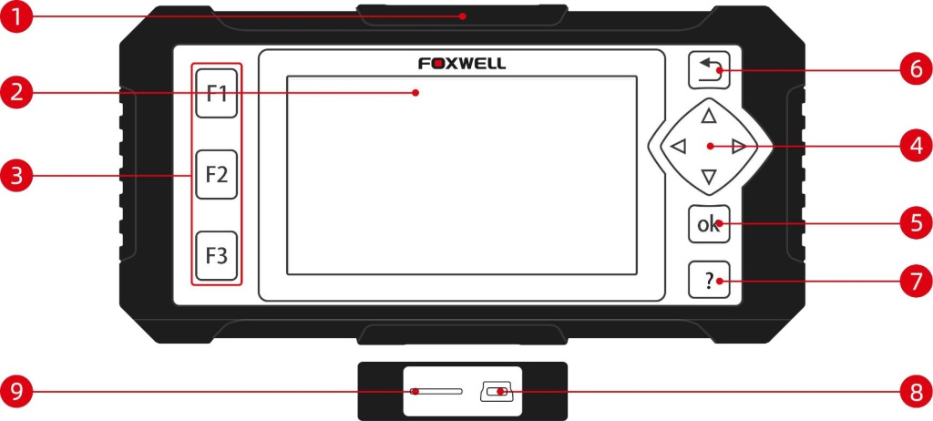

Figure 2-1 Front View

1 Porta de diagnóstico - fornece conexão entre o veículo e o scanner.

2 Visor LCD - mostra menus, resultados de testes e dicas de operação.

3 Teclas de função / Teclas de atalho - três teclas que correspondem a "botões" em algumas telas para executar comandos especiais ou fornecer acesso rápido aos aplicativos ou funções mais usados.

4 Teclas de direção - selecione uma opção ou role pela tela de dados ou texto.

5 Tecla OK - executa uma opção selecionada e geralmente passa para a próxima tela.

6 Tecla BACK - sai de uma tela e geralmente retorna à tela anterior.

7 Tecla HELP - exibe informações úteis.

8 Porta USB - fornece conexão de energia USB entre o scanner e o PC / laptop.

9 Porta do cartão TF - mantém o cartão de memória TF para backup de dados e atualização de software.

IMPORTANTE

Não use solventes como álcool para limpar o teclado ou a tela. Use um detergente neutro não abrasivo e um pano de algodão macio.

2.2 Descrições de acessórios

Esta seção lista os acessórios que acompanham o scanner. Se você encontrar algum dos itens a seguir em sua embalagem, entre em contato com o revendedor local para obter assistência.

1 Guia do usuário - fornece instruções de operação para o uso do scanner.

8

2 Cabo de diagnóstico - fornece conexão entre o scanner e um veículo.

3 Cabo USB - fornece conexão entre o scanner e um computador para atualizar e imprimir dados.

4 Cartão de garantia - Um cartão de garantia é necessário se você precisar de algum reparo ou substituição.

5 Estojo de moldagem do ventilador - armazena o scanner e seus acessórios.

2.3 Especificações Técnicas

Ecrã: Ecrã a cores TFT 4,3 '' retroiluminado

Temperatura de trabalho: 0 a 60 ℃ (32 a 140 ℉)

Temperatura de armazenamento: -20 a 70 ℃ (-4 a 158 ℉)

Fonte de alimentação: 8-18V de potência do veículo e 3.3V de potência USB

Dimensões: (L * W * H): 200 * 110 * 30mm

Peso: 1,8 Kgs

3 Introdução

Esta seção descreve como fornecer energia ao scanner, fornece breves apresentações dos aplicativos carregados no scanner e exibe o layout da tela e ilustra como inserir texto e números com a ferramenta de digitalização.

3.1 Fornecendo energia ao scanner

Antes de usar o scanner, certifique-se de fornecer energia ao scanner.

A unidade opera em qualquer uma das seguintes fontes:

● energia do veículo de 12 volts

Conexão USB ao computador

3.1.1 Conexão à energia do veículo

O scanner normalmente liga sempre que estiver conectado ao DLC (conector de link de dados).

Para conectar à energia do veículo:

1. Localize o conector do link de dados (DLC). O DLC geralmente está localizado sob o painel no lado do motorista do veículo.

2. Conecte o cabo de diagnóstico ao scanner e aperte os parafusos prisioneiros para garantir uma boa conexão.

3. Conecte um adaptador correto ao cabo de dados de acordo com o veículo em manutenção e conecte-o ao DLC do veículo.

4. Coloque a chave de ignição na posição ON.

5. O scanner é inicializado automaticamente.

IMPORTANTE

Nunca tente fornecer energia para a ferramenta de digitalização a partir da conexão USB quando a ferramenta de digitalização estiver se comunicando com um veículo.

3.1.2 Conexão ao computador com cabo USB

A ferramenta de digitalização também recebe energia através da porta USB quando é conectada a um computador para atualizações de software e impressão de dados.

Para conectar ao computador:

1. Conecte o scanner a um computador com o cabo USB fornecido.

3.2 Visão geral do aplicativo

Quando a ferramenta de digitalização é inicializada, a tela inicial é aberta. Essa tela mostra todos os aplicativos carregados na unidade. Os aplicativos de veículo disponíveis podem variar dependendo da configuração do software.

● VIN automático - leva a telas para identificar um carro pela leitura do VIN.

9

● OBDII / EOBD - leva a telas OBDII para todos os 9 testes genéricos do sistema OBD.

● Diagnóstico - leva a telas de informações sobre códigos de diagnóstico, fluxo de dados ao vivo, informações da ECU de vários veículos.

● Manutenção - leva a telas de testes dos recursos de serviço necessários com mais freqüência.

● Configurações - leva a telas para ajustar as configurações padrão para atender às suas próprias preferências e exibir informações sobre o scanner.

● Gerenciador de dados - leva a telas para acessar registros de dados.

**●**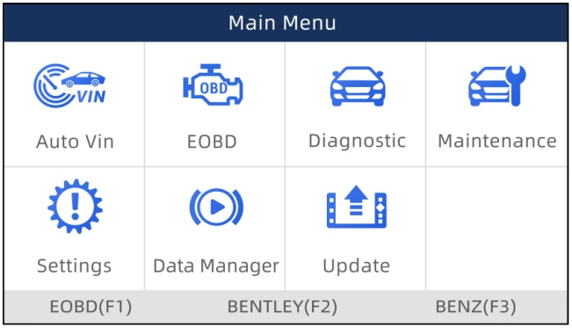

Figure 3-1 Sample Home Screen

3.3 Caixa de diálogo Entrada

Esta seção ilustra como usar a ferramenta de digitalização para inserir letras e números, como número VIN, número do canal, valores de teste e número DTC. Normalmente, pode ser necessário inserir letras ou números ao executar qualquer uma das seguintes operações.

Entrada VIN

● número do canal de entrada

● definir valor de adaptação

● insira o número do bloco

● digite o código de login

● Combinação de teclas

● procurar DTCs

A ferramenta de digitalização fornece 4 tipos diferentes de teclado para atender às suas necessidades específicas. Dependendo das necessidades de entrada de texto, ele mostra automaticamente o teclado mais adequado.

● teclado QWERTY clássico para entrada de textos que contêm letras e números

● teclado numérico para inserção de números

● teclado alfabético para entrada de letras

● teclado hexadecimal para funções especiais, como correspondência de teclas, codificação UDS

Para inserir texto com a ferramenta de digitalização:

1. Quando você for solicitado a inserir texto, pressione a tecla de função Teclado.

10

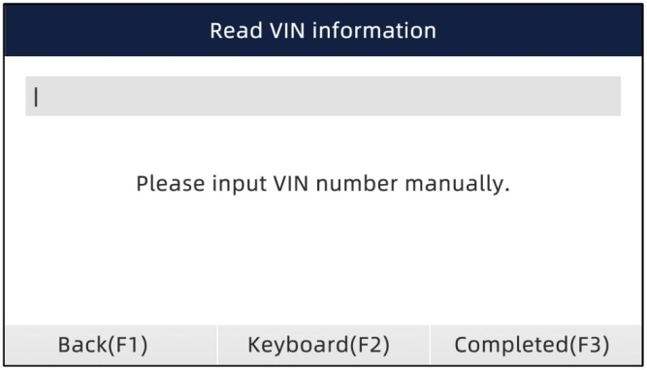

Figura 3-2 Tela de exemplo de entrada de texto

2. Role com as teclas de seta para destacar sua letra ou número desejado e pressione a tecla ENTER para confirmar.

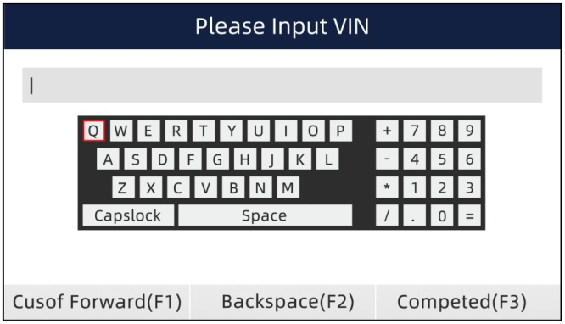

Figura 3-3 Exemplo de tela de teclado numérico

3. Para excluir uma letra ou número, use a tecla de função Cursor Forward para mover o cursor até ele e pressione o botão Backspace.

4. Quando terminar a entrada, pressione a tecla Concluído para continuar.

4. Identificação do veículo

Esta seção ilustra como usar o scanner para identificar as especificações do veículo em teste.

As informações de identificação do veículo apresentadas são fornecidas pelo ECM do veículo que está sendo testado. Portanto, certos atributos do veículo de teste devem ser inseridos na ferramenta de verificação para garantir que os dados sejam exibidos corretamente. A sequência de identificação do veículo é orientada por menus, basta seguir as instruções na tela e fazer uma série de escolhas. Cada seleção que você faz o leva para a próxima tela. Os procedimentos exatos podem variar um pouco de acordo com o veículo. Ele normalmente identifica um veículo por qualquer um dos seguintes meios:

● leitura automática de VIN

Entrada manual do VIN

● Seleção manual de veículo

NOTA

Nem todas as opções de identificação listadas acima são aplicáveis ​​a todos os veículos. As opções disponíveis podem variar de acordo com o fabricante do veículo.



11

4.1 Auto VIN

O Auto VIN é um atalho para o menu de leitura do VIN, que normalmente inclui as seguintes opções:

● Aquisição automática de VIN

● Entrada manual VIN

4.1.1 Aquisição automática de VIN

A aquisição automática de VIN permite identificar um veículo lendo automaticamente o número de identificação do veículo (VIN).

Para identificar uma leitura automática do VIN do veículo:

1. Role com as teclas de seta para destacar VIN automático no menu principal e pressione a tecla ENTER.

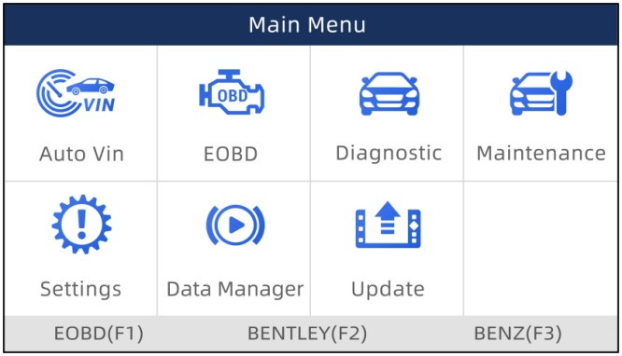

Figura 4-1 Exemplo de tela do menu principal

2. Selecione Aquisição automática de VIN no menu e pressione a tecla ENTER.

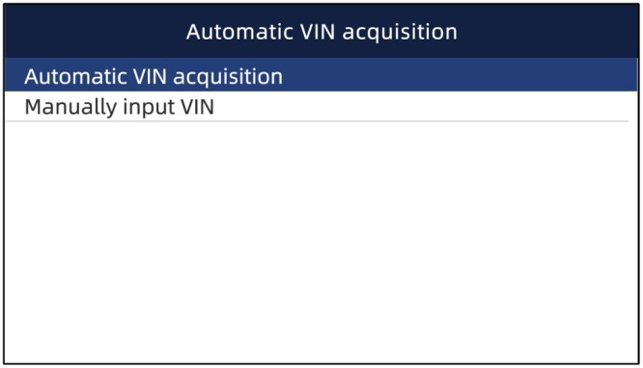

Figura 4-2 Exemplo de tela de leitura do VIN

3. A ferramenta de verificação começa a se comunicar com o veículo e a ler a especificação do veículo ou o código VIN automaticamente.

12

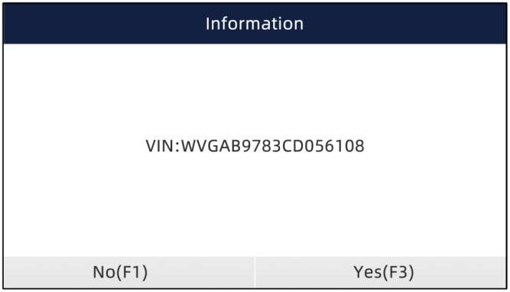

Figura 4-3 Exemplo de tela de leitura automática de VIN

4. Responda SIM se a especificação do veículo ou o código VIN estiver correto e um menu de seleção do controlador for exibido. Responda NÃO se estiver incorreto e você precisará inserir o número VIN correto manualmente.

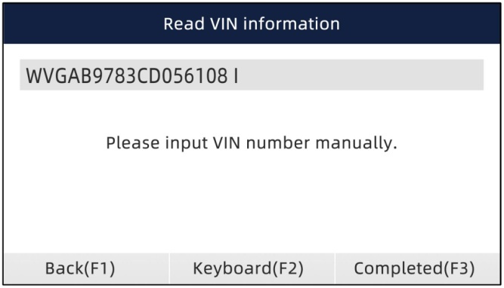

Figura 4-4 Exemplo de tela de entrada manual do VIN

5. Se demorar muito para obter o código VIN, pressione Cancelar para parar e inserir o VIN manualmente. Ou, se não conseguiu identificar o VIN, insira o VIN manualmente ou clique em Cancelar para sair.



Figura 4-5 Exemplo de tela de entrada manual

13

4.1.2 Entrada manual do VIN

A entrada manual do VIN identifica um veículo inserindo manualmente um código VIN de 17 dígitos.

Para identificar um veículo pela entrada manual do VIN:

1. Role com as teclas de seta para destacar VIN automático no menu principal e pressione a tecla ENTER.

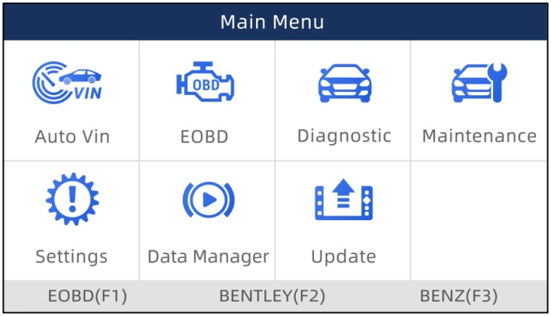

Figura 4-6 Exemplo de tela do menu principal

2. Selecione Entrada manual de VIN no menu e pressione a tecla ENTER.

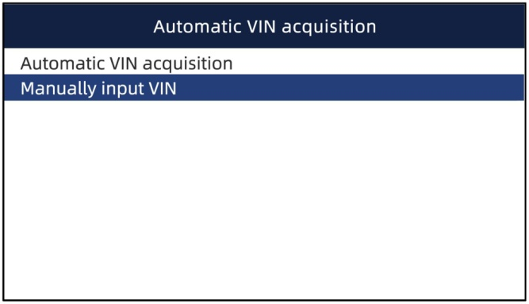

Figura 4-7 Exemplo de tela de leitura do VIN

3. Pressione a tecla de função Teclado e um teclado virtual é aberto para a entrada VIN.



Figura 4-8 Exemplo de tela de entrada manual do VIN

4. Insira um código VIN válido e use a tecla de função Concluído para confirmar. A ferramenta de verificação começa a identificar o veículo.

14

4.2 Seleção manual de veículo

Selecione a marca do veículo que você deseja testar e há duas maneiras de acessar as operações de diagnóstico.

● SmartVIN

Seleção manual

4.2.1 Smart VIN

O Smart VIN permite identificar um veículo lendo automaticamente o número de identificação do veículo (VIN).

Para identificar um veículo pelo SmartVIN:

1. Role com as teclas de seta para destacar Diagnóstico no menu principal e pressione a tecla ENTER para iniciar. Se você tiver o aplicativo atribuído a uma das teclas de função na parte inferior da tela, poderá pressionar a tecla de função para iniciar o aplicativo.

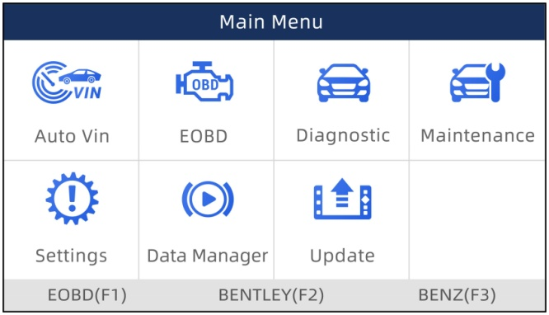

Figura 4-9 Exemplo de tela do menu principal

2. Uma tela com as áreas do fabricante do veículo é exibida. Selecione a área de origem da marca do carro. Uma lista de veículos é exibida.

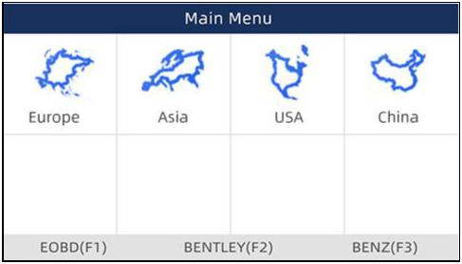

Figura 4-10 Tela de seleção da área do fabricante do veículo de amostra

3. Selecione o fabricante do veículo. Uma lista de opções de identificação do veículo é exibida.

15

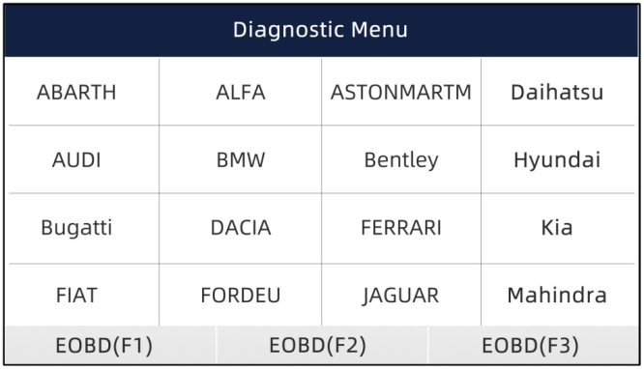

Figura 4-11 Tela de seleção de veículo de amostra

4. Selecione SmartVIN no menu e pressione a tecla ENTER.

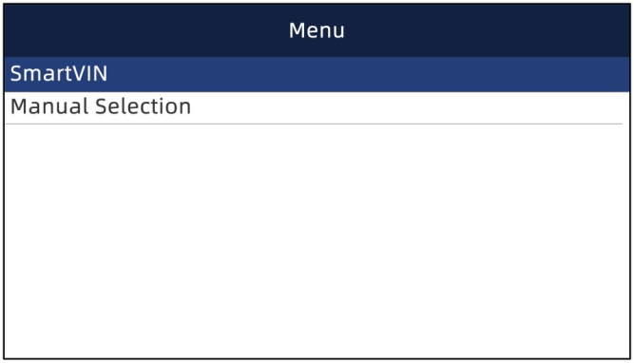

Figura 4-12 Exemplo de tela de leitura do VIN

5. A ferramenta de verificação começa a se comunicar com o veículo e a ler a especificação do veículo ou o código VIN automaticamente.

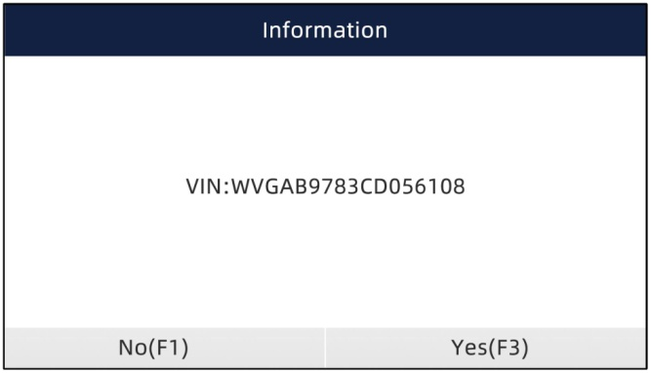

Figura 4-13 Exemplo de tela de leitura automática de VIN

6. Responda SIM se a especificação do veículo ou o código VIN estiver correto e um menu de seleção do controlador for exibido. Responda NÃO, se incorreto, e você deve inserir o número VIN correto manualmente.

16

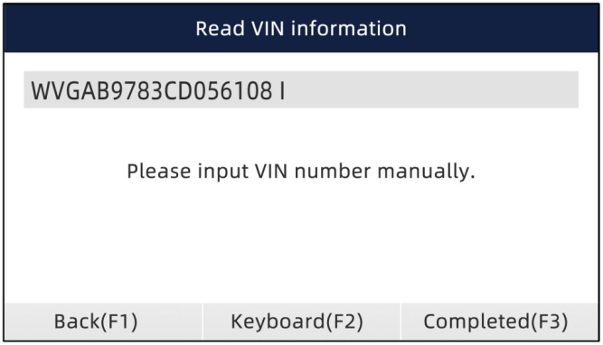

Figure 4-14 Sample Manual VIN Entry Screen

4.2.2 Seleção manual

A seleção manual identifica um veículo, fazendo várias seleções de acordo com determinados caracteres VIN, como ano do modelo e tipo de motor.

Para identificar um veículo pela seleção manual de veículos:

1. Consulte o passo 1-3 de 4.2.1 SmartVIN.

2. Em cada tela exibida, selecione a opção correta e pressione a tecla ENTER. Faça isso até que as informações completas do veículo sejam inseridas e o menu de seleção do controlador seja exibido.

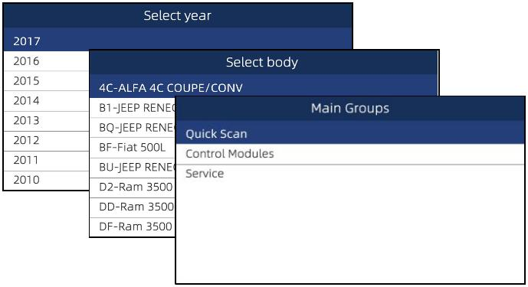

Figura 4-15 Exemplo de tela de seleção de veículo manual

5 Operações de diagnóstico

Esta seção ilustra como usar o scanner para ler e limpar códigos de problemas de diagnóstico, além de visualizar leituras de dados "ao vivo" e informações da ECU em controladores instalados em vários veículos, além de salvar "gravações" das leituras de dados.

5.1 Seleção do módulo de controle

Ao concluir a identificação do veículo, você deve identificar os módulos de controle instalados no veículo. Há duas maneiras de identificar os controladores instalados em um carro:

● Verificação Rápida

● Módulos de controle

17

5.1.1 Verificação rápida

O QuickScan realiza um teste automático do sistema para determinar quais módulos de controle estão instalados no veículo e fornece uma visão geral dos códigos de diagnóstico de problemas (DTCs). Dependendo do número de módulos de controle, pode levar 10 minutos ou mais para concluir o teste.

Para executar uma verificação automática do sistema:

1. Role com as teclas de seta para destacar Digitalização rápida no menu e pressione ENTER para iniciar.

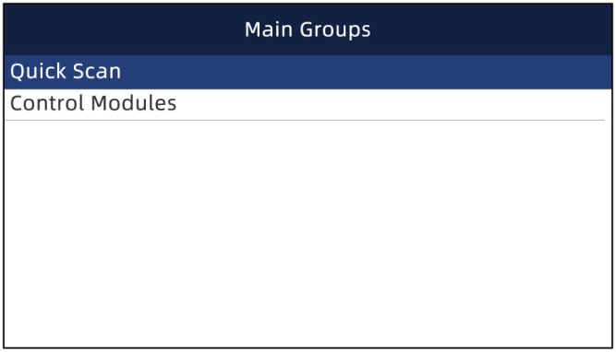

Figura 5-1 Exemplo de tela de verificação rápida

2. Para pausar a digitalização, pressione a tecla de função correspondente a Pausar na tela.

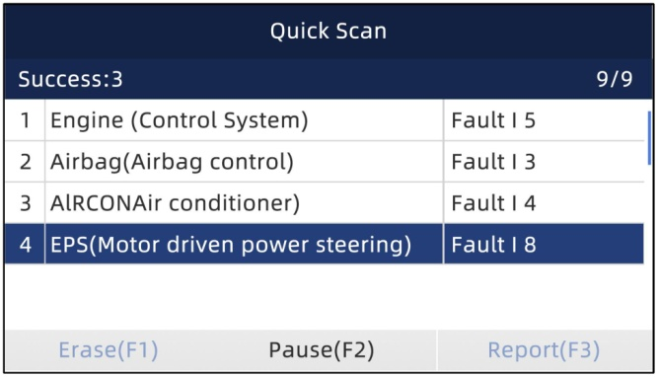

Figura 5-2 Exemplo de tela de verificação rápida

3. No final da varredura automática bem-sucedida do controlador, um menu com uma lista de controladores instalados, juntamente com a visão geral do DTC, é exibido.

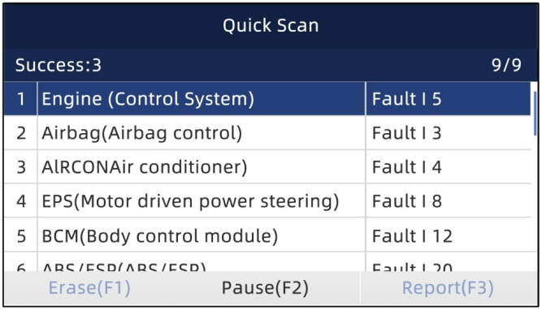

Figura 5-3 Exemplo de tela de verificação rápida

18

4. Se houver códigos de problemas de diagnóstico detectados em uma unidade de controle, pressione a tecla de função correspondente ao Relatório na tela para visualizar os detalhes das informações do código. Ou pressione a tecla de função Apagar para apagá-los.

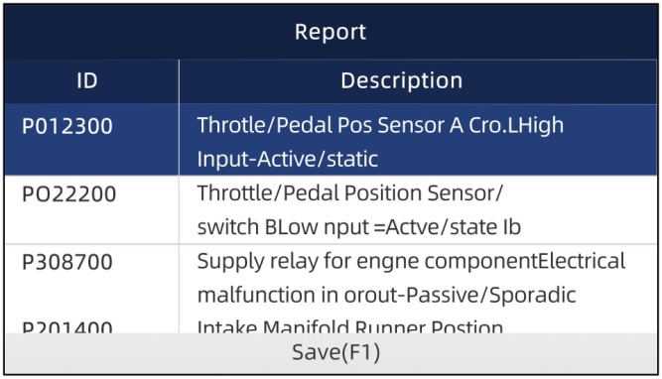

Figura 5-4 Tela de amostra do DTC

5. Pressione a tecla de função F1 para salvar as informações do código de problema.

6. Selecione o sistema que você deseja testar e pressione a tecla ENTER. Quando o scanner tiver estabelecido uma conexão com o veículo, o Menu de Função será exibido.

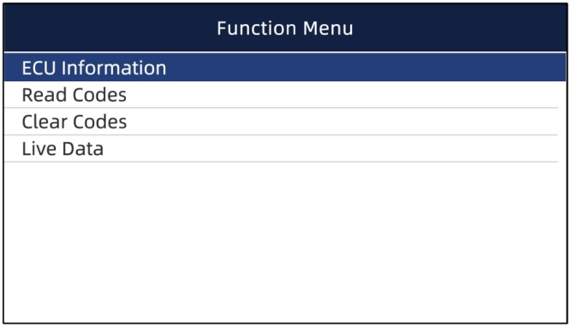

Figura 5-5 Tela do menu de funções

5.1.2 Módulos de controle

A tela Módulos de controle exibe todos os controladores disponíveis nos veículos. Os controladores listados no menu não significam que eles estão instalados no veículo.

Para selecionar um sistema para teste:

1. Role com as teclas de seta para destacar Módulos de controle no menu e pressione a tecla ENTER. Um menu do controlador é exibido.

19

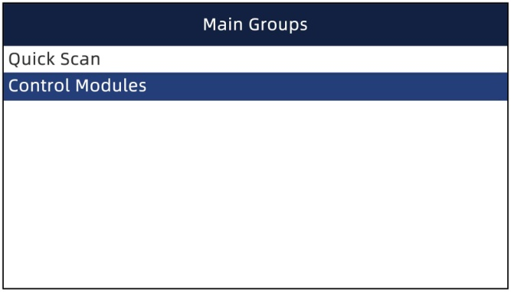

Figura 5-6 Tela do módulo de controle de amostra

2. Selecione o sistema que você deseja testar. Quando o scanner tiver estabelecido uma conexão com o veículo, o menu Módulo de Controle será exibido.

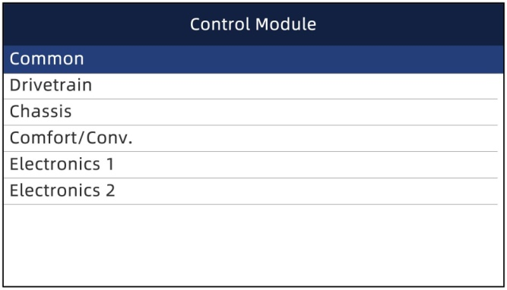

Figura 5-7 Tela de menu do módulo de controle de amostra

5.2 Operações de diagnóstico

Depois que um sistema é selecionado e o scanner estabelece comunicação com o veículo, o Menu de Função é exibido. As opções do menu podem incluir:

● informações da ECU

● Leia códigos

● Limpar códigos

● Dados ao vivo

NOTA

Nem todas as opções de funções listadas acima são aplicáveis a todos os veículos. As opções disponíveis podem variar de acordo com o ano, modelo e marca do veículo de teste.

5.2.1 Informações da ECU

A tela Informações da ECU exibe os dados de identificação do módulo de controle em teste, como a sequência de identificação do módulo de controle, a codificação do módulo de controle e o Código da oficina.

Para ler informações da ECU:

1. Selecione Informações da ECU no menu e pressione a tecla ENTER.

20

Figura 5-8 Exemplo de tela do menu de funções

2. Uma tela com informações detalhadas do módulo de controle selecionado é exibida.

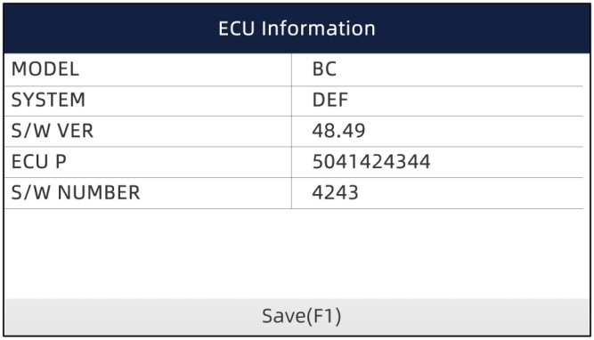

Figura 5-9 Exemplo de tela de informações da ECU

3. Pressione a tecla de função Salvar para armazenar informações da ECU. Ou use a tecla BACK para sair.

5.2.2 Códigos de leitura

O menu Ler códigos permite ler códigos de problemas encontrados na unidade de controle.

O status típico do código inclui:

● Códigos atuais / permanentes / atuais

● Códigos pendentes

● Códigos de histórico

Os códigos Presente / Permanente / Atual armazenados em um módulo de controle são usados ​​para ajudar a identificar a causa de um problema ou problemas no veículo. Esses códigos ocorreram um número específico de vezes e indicam um problema que requer reparo.

Os códigos pendentes também são chamados de códigos de vencimento que indicam falhas intermitentes. Se a falha não ocorrer dentro de um certo número de ciclos de acionamento (dependendo do veículo), o código será apagado da memória. Se uma falha ocorrer um número específico de vezes, o código amadurece em um DTC e a MIL acende ou pisca.

Os códigos de histórico também são chamados de códigos anteriores que indicam DTCs intermitentes que não estão ativos no momento.

Para ler códigos de um veículo:

1. Role com as teclas de seta para destacar Ler códigos no menu de funções e pressione a tecla ENTER. Uma lista de códigos, incluindo o número do código e sua descrição, é exibida.

21

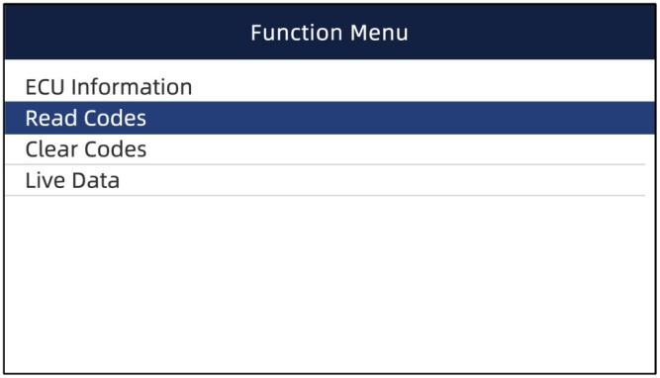

Figura 5-10 Exemplo de tela do menu de funções

2. Use as teclas de seta para cima e para baixo para rolar pelos dados para selecionar linhas e as teclas de seta esquerda e direita para rolar para frente e para trás nas diferentes telas de dados.

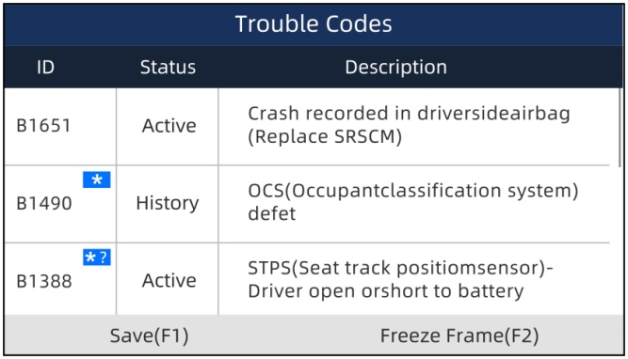

Figura 5-11 Tela de código de amostra

3. Pressione a tecla de função Salvar para armazenar informações do DTC. Pressione a tecla de função Congelar quadro para visualizar dados congelados.

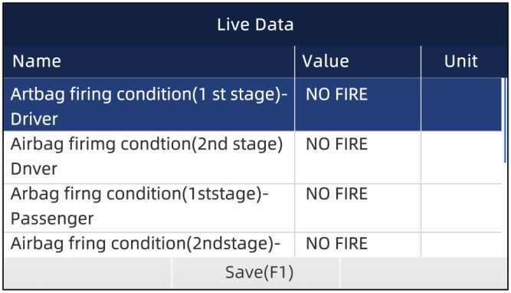

Figura 5-12 Tela Congelar dados

22

Congelar dados do quadro: um instantâneo das condições críticas de operação do veículo, gravadas automaticamente pelo computador de bordo no momento do equipamento DTC. É uma boa função ajudar a determinar o que causou a falha.

4. Use as teclas de seta esquerda e direita para rolar para frente e para trás nas diferentes telas de dados.

5. Pressione a tecla de função Salvar para armazenar as informações do quadro congelado. Ou use a tecla BACK para sair.

5.2.3 Limpar códigos

O menu Limpar códigos permite limpar todos os DTCs atuais e armazenados de um módulo de controle selecionado. Também apaga todas as informações temporárias da ECU, incluindo o quadro congelado. Portanto, verifique se o sistema selecionado é completamente verificado e reparado por técnicos e se nenhuma informação vital será perdida antes de limpar os códigos.

NOTA

● Para limpar os códigos, verifique se a chave da ignição está na posição ON com o motor desligado.

● Limpar códigos não resolve o problema que causou a falha! Os DTCs devem ser apagados somente após a correção das condições que os causaram.

Para limpar códigos:

1. Role com as teclas de seta para destacar Limpar códigos no menu de funções e pressione a tecla ENTER.

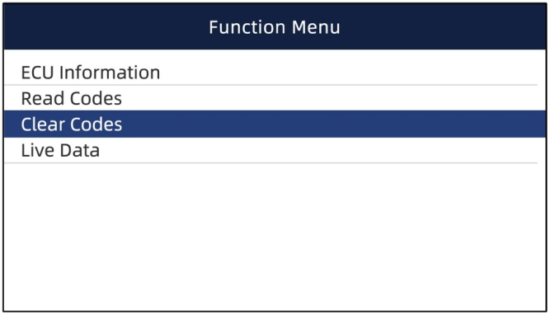

Figura 5-13 Exemplo de tela do menu de funções

2. Siga as instruções na tela e responda a perguntas sobre o veículo que está sendo testado para concluir o procedimento.

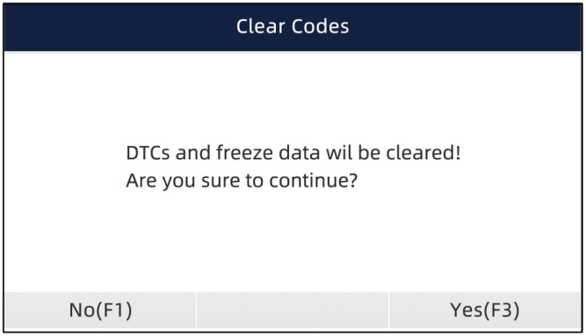

Figura 5-14 Tela de exemplo de códigos claros

23

3. Verifique os códigos novamente. Se algum código permanecer, repita as etapas Limpar códigos.

5.2.4 Dados ao vivo

O menu Live Data permite visualizar e gravar dados PID em tempo real a partir de um módulo de controle eletrônico de veículo selecionado.

As opções de menu geralmente incluem:

● Lista completa

● Lista personalizada

5.2.4.1 Lista Completa

O menu Lista Completa permite exibir todos os dados PID ativos de um sistema selecionado.

Para visualizar dados PID ao vivo:

1. Role com as teclas de seta para destacar Dados ao vivo no menu e pressione a tecla ENTER.

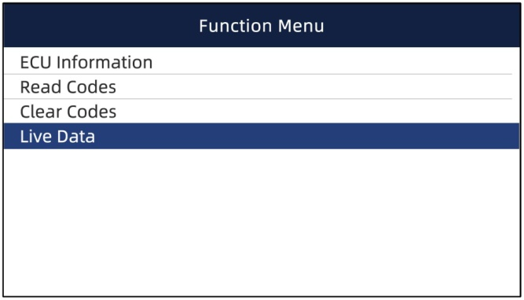

Figura 5-15 Exemplo de tela do menu de funções

2. Selecione a Lista completa no menu e pressione a tecla ENTER para exibir a tela de dados.

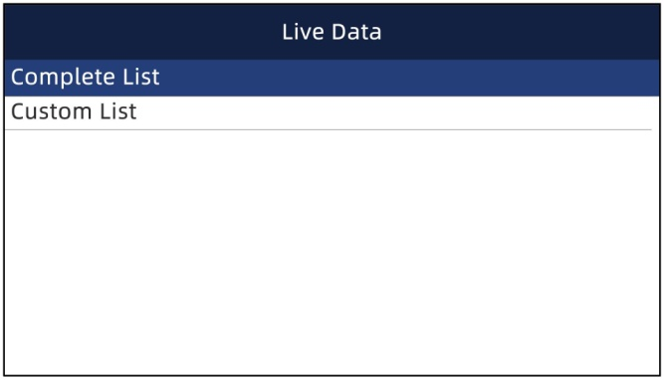

Figura 5-16 Exemplo de tela do menu Live Data

24

3. Role com as teclas de seta para cima e para baixo para realçar uma linha e as teclas de seta esquerda e direita para rolar para frente e para trás nas diferentes telas de dados. Pressione a tecla de função Pausar para suspender a coleta de dados do veículo e use a tecla Iniciar para continuar a coleta de dados. Para gravar dados na memória do scanner, use a tecla de função SAVE e pressione Stop Saveing para interromper a gravação a qualquer momento.

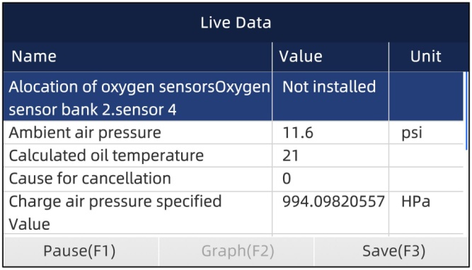

Figura 5-17 Exemplo de tela de dados ao vivo

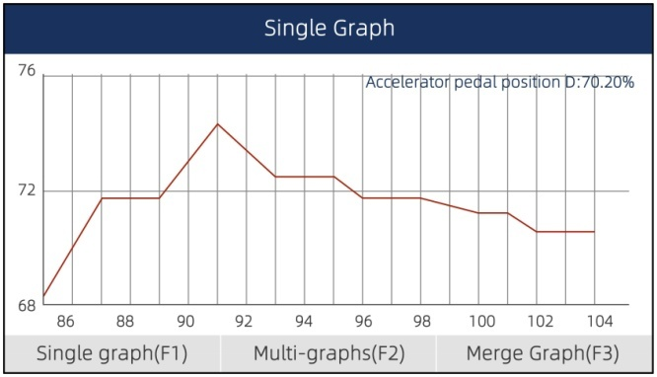4. Use as teclas de seta para cima e para baixo para selecionar a linha. Se o gráfico estiver destacado, indica que a representação gráfica está disponível para a linha selecionada. Pressione a tecla de função Graph para exibir o gráfico PID.

Figura 5-18 Exemplo de tela de gráfico PID

5. Pressione a tecla de função Gráficos múltiplos para exibir dois gráficos PID em uma tela. Pressione Gráfico único para visualizar um gráfico.

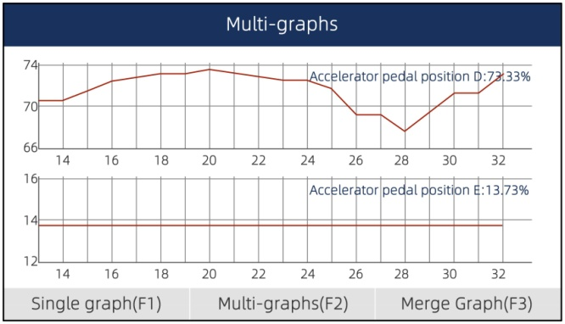

Figura 5-19 Exemplo de tela de gráfico PID dois

25

6. Pressione a tecla de função Merge Graph para exibir dois gráficos PID em uma coordenada para verificar como eles se afetam.

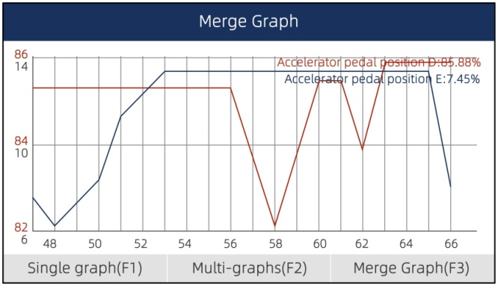

Figura 5-20 Tela Amostra de gráfico de mesclagem

7. Pressione a tecla Voltar para retornar ao menu anterior.

5.2.4.2 Lista personalizada

O menu Lista personalizada permite minimizar o número de PIDs na lista de dados e focar em quaisquer parâmetros de dados suspeitos ou específicos de sintomas.

Para criar uma lista de dados personalizada:

1. Selecione Lista personalizada no menu e pressione a tecla ENTER.

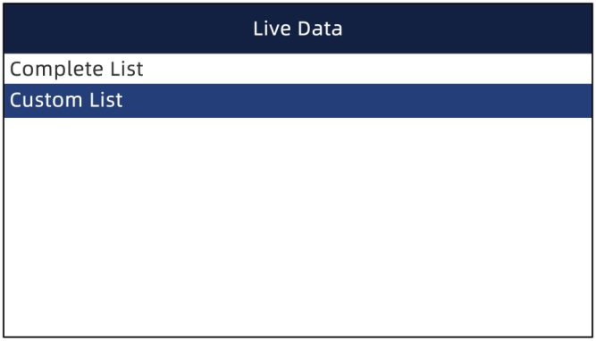

Figure 5-21 Sample Live Data Menu Screen

2. A tela de seleção de dados personalizada é exibida. Role com as teclas de seta para cima e para baixo para destacar uma linha, pressione a tecla ENTER e repita a ação para fazer mais seleções. Para cancelar a seleção de um item, selecione-o novamente e pressione a tecla ENTER. Como alternativa, use as teclas de função Selecionar tudo e Desmarcar para selecionar ou desmarcar todos os itens de uma vez.

26

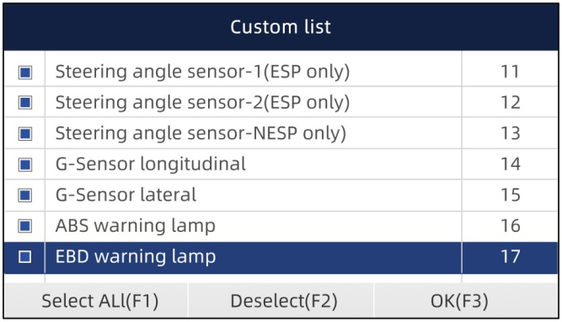

Figura 5-22 Exemplo de tela de seleção de lista personalizada

3. Quando terminar a seleção, use a tecla de função OK para exibir os itens selecionados.

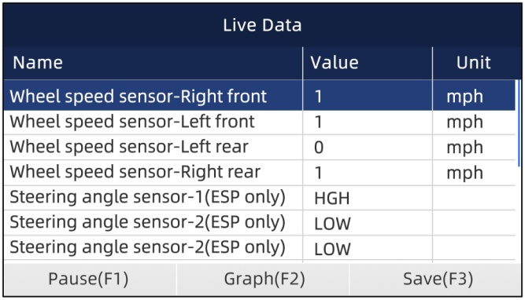

Figura 5-23 Exemplo de tela de dados ao vivo

6 Manutenção

Esta seção fornece instruções breves das operações de serviço e manutenção mais comuns. As telas típicas de operação de serviço são uma série de comandos executivos orientados por menus. Siga as instruções na tela para concluir a operação.

As opções de serviço e manutenção disponíveis incluem:

● Redefinição da luz de óleo

● Serviço EPB

● Configuração da bateria

● Regeneração DPF

● TPS / TBA

● Calibração SAS

● CVT

● Aprender artes

● Serviço de programação TPMS

● Odômetro

● Codificação do injetor

Para iniciar um teste:

1. Role com as teclas de seta para destacar Manutenção no menu principal e pressione a tecla ENTER. Uma lista de serviços disponíveis é exibida.

27



Figura 6-1 Exemplo de tela do menu principal

2. Selecione um serviço para testar e pressione a tecla ENTER para iniciar.

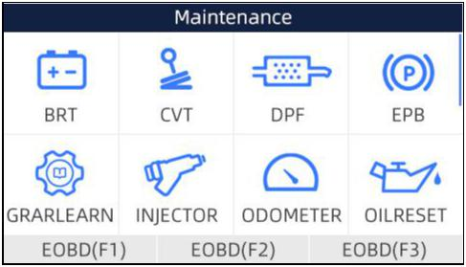

Figura 6-2 Tela de manutenção de amostra

6.1 Restauração do serviço de óleo

O menu Redefinição da luz do óleo permite redefinir as lâmpadas de serviço no painel de instrumentos. O Sistema Indicador de Serviço foi projetado para alertar o motorista quando o veículo estiver devido a um serviço.

Os métodos de redefinição do serviço de óleo são determinados pelo veículo que está sendo testado.

● Redefinição de óleo com um botão - aplicável apenas aos modelos GM. Oferece redefinição rápida e simples do serviço de óleo com o clique de um botão.

● Redefinição manual - quase todos os veículos asiáticos e a maioria dos veículos americanos e europeus têm redefinição do indicador de serviço de óleo mecânico. A ferramenta de serviço não precisa se comunicar com o veículo que está sendo testado, mas o orienta a concluir o serviço manualmente, fornecendo instruções passo a passo na tela. Quando a Redefinição manual é selecionada e o veículo em teste é identificado, um procedimento é aberto na tela. Role com as setas para ler todo o procedimento e executando as etapas necessárias, conforme as instruções na tela. A ordem exata das etapas da operação de teste pode variar dependendo do veículo de teste. Certifique-se de seguir todas as instruções na tela. O procedimento de reset manual pode ser interrompido e abortado se a posição da chave de ignição for alterada.

● Redefinição automática - a redefinição automática é um procedimento de comunicação bidirecional direcionado pela ferramenta de serviço. A ferramenta de serviço exibe guias para você durante o processo. Várias instruções que

requer uma resposta para continuar a exibição, incluindo uma opção para limpar todos os códigos armazenados depois que o intervalo for redefinido. Siga as instruções na tela.

28

6.2 Freio de estacionamento eletrônico

O menu Serviço EPB permite executar o serviço e a manutenção dos sistemas de freio, incluindo a desativação e a ativação do sistema de controle do freio, o fluido do freio de sangria, as pastilhas de freio de abertura e fechamento e o ajuste dos freios após a substituição do disco ou da pastilha, em várias marcas de veículos onde são instalados sistemas de freio eletrônico.

Alguns testes exibem um comando para o operador. Por exemplo, se “Pressionando o pedal do freio” for exibido, o operador deverá pressionar e segurar o pedal do freio e continuar. Os testes reais variam de acordo com o fabricante do veículo, ano, marca.

Opções de teste especiais típicas incluem:

● Desativar / ativar sistemas SBC / EPB - permite desativar os freios para serviços adicionais ou trabalhos de manutenção em sistemas de freio ou ativar os freios quando os trabalhos de manutenção ou manutenção em sistemas de freios forem concluídos.

● Adaptação no Audi A8 - permite definir uma nova espessura de pastilha nas pinças dos freios traseiros após a troca dos discos e pastilhas nos modelos Audi A8.

● Substituir o sistema de freios hidráulicos / sistema de freio de sangria nos veículos Mercedes SBC - permite alterar o sistema de freio / sistema de freio de sangria.

● Executar redefinição de serviço e posição de serviço em veículos BMW EPB - permite executar a redefinição CBS e a correção CBS para o freio dianteiro e o freio traseiro.

● Executar trabalho de ativação / manutenção em veículos Volvo PBM - permite executar a verificação da instalação, aplicar o freio de estacionamento, liberar o freio de estacionamento, ativar o modo de serviço e sair do modo de serviço.

● Redefinir memória nos veículos Toyota EPB - permite limpar a memória aprendida da ECU EPB.

● Executar substituição do cabo de freio e substituição do freio de estacionamento elétrico - permite encaixar ou remover o cabo do freio com segurança, ajustar a tensão do cabo de freio e calibrar a substituição do freio de estacionamento elétrico.

● Salvar e gravar a programação do pedal da embreagem em veículos Renault EPB - permite salvar a programação do pedal da embreagem em veículos Renault equipados com caixa de câmbio manual. Depois que esse comando é ativado, a ferramenta permite "piscar" a unidade do freio de estacionamento elétrico com os dados salvos da embreagem.

● Realize a função de controle e a função de redefinição nos veículos Opel EPB - permite aplicar / liberar o serviço de cabo de freio de estacionamento, fornecer procedimentos de substituição do serviço de cabo de freio de estacionamento e calibrar os sistemas de freio de estacionamento após o serviço de freio.

● Calibração do sensor em veículos Honda EPB - permite programar o valor atual de saída de cada sensor na unidade do freio de estacionamento elétrico.

● Fornece o procedimento de desarme do freio de estacionamento e executa a calibração longitudinal do acelerômetro nos veículos Land Rover EPB - permite acionar o freio de estacionamento eletrônico para que ele fique livre na direção de liberação e, em seguida, coloque-o na posição de montagem ou na posição de travamento; também permite realizar a calibração longitudinal do acelerômetro.

● Os sistemas EPB devem ser desativados antes de realizar qualquer trabalho de manutenção / serviço nos freios, como troca de pastilhas, discos e pinças.

● Use ferramentas adequadas para evitar o risco de ferimentos corporais de mecânicos e técnicos e danos ao sistema de freio.

● Verifique se o veículo está bloqueado corretamente após a desativação dos sistemas.

6.3 Substituição da bateria (BRT)

O menu BRT permite n para validar a bateria nova, eliminar falhas do painel e exibir os detalhes atuais da bateria do veículo, como Audi, BMW, Citroen, Peugeot, Seat, Skoda, Volvo, VW e Ford.

1. Substitua a bateria antiga pela nova. Verifique se a chave não está na ignição.

2. Conecte o scanner ao Data Link Connector (DLC) de 16 pinos do veículo com o cabo de diagnóstico.

Impulsione o dispositivo e selecione BRT; ele exibirá todo o veículo disponibilizado. Escolha a marca do seu veículo e siga as instruções do scanner para começar. 6.2 Freio de estacionamento eletrônico

O menu Serviço EPB permite executar o serviço e a manutenção dos sistemas de freio, incluindo a desativação e a ativação do sistema de controle do freio, o fluido do freio de sangria, as pastilhas de freio de abertura e fechamento e o ajuste dos freios após a substituição do disco ou da pastilha, em várias marcas de veículos onde são instalados sistemas de freio eletrônico.

Alguns testes exibem um comando para o operador. Por exemplo, se “Pressionando o pedal do freio” for exibido, o operador deverá pressionar e segurar o pedal do freio e continuar. Os testes reais variam de acordo com o fabricante do veículo, ano, marca.

Opções de teste especiais típicas incluem:

● Desativar / ativar sistemas SBC / EPB - permite desativar os freios para serviços adicionais ou trabalhos de manutenção em sistemas de freio ou ativar os freios quando os trabalhos de manutenção ou manutenção em sistemas de freios forem concluídos.

● Adaptação no Audi A8 - permite definir uma nova espessura de pastilha nas pinças dos freios traseiros após a troca dos discos e pastilhas nos modelos Audi A8.

● Substituir o sistema de freios hidráulicos / sistema de freio de sangria nos veículos Mercedes SBC - permite alterar o sistema de freio / sistema de freio de sangria.

● Executar redefinição de serviço e posição de serviço em veículos BMW EPB - permite executar a redefinição CBS e a correção CBS para o freio dianteiro e o freio traseiro.

● Executar trabalho de ativação / manutenção em veículos Volvo PBM - permite executar a verificação da instalação, aplicar o freio de estacionamento, liberar o freio de estacionamento, ativar o modo de serviço e sair do modo de serviço.

● Redefinir memória nos veículos Toyota EPB - permite limpar a memória aprendida da ECU EPB.

● Executar substituição do cabo de freio e substituição do freio de estacionamento elétrico - permite encaixar ou remover o cabo do freio com segurança, ajustar a tensão do cabo de freio e calibrar a substituição do freio de estacionamento elétrico.

● Salvar e gravar a programação do pedal da embreagem em veículos Renault EPB - permite salvar a programação do pedal da embreagem em veículos Renault equipados com caixa de câmbio manual. Depois que esse comando é ativado, a ferramenta permite "piscar" a unidade do freio de estacionamento elétrico com os dados salvos da embreagem.

● Realize a função de controle e a função de redefinição nos veículos Opel EPB - permite aplicar / liberar o serviço de cabo de freio de estacionamento, fornecer procedimentos de substituição do serviço de cabo de freio de estacionamento e calibrar os sistemas de freio de estacionamento após o serviço de freio.

● Calibração do sensor em veículos Honda EPB - permite programar o valor atual de saída de cada sensor na unidade do freio de estacionamento elétrico.

● Fornece o procedimento de desarme do freio de estacionamento e executa a calibração longitudinal do acelerômetro nos veículos Land Rover EPB - permite acionar o freio de estacionamento eletrônico para que ele fique livre na direção de liberação e, em seguida, coloque-o na posição de montagem ou na posição de travamento; também permite realizar a calibração longitudinal do acelerômetro.

● Os sistemas EPB devem ser desativados antes de realizar qualquer trabalho de manutenção / serviço nos freios, como troca de pastilhas, discos e pinças.

● Use ferramentas adequadas para evitar o risco de ferimentos corporais de mecânicos e técnicos e danos ao sistema de freio.

● Verifique se o veículo está bloqueado corretamente após a desativação dos sistemas.

6.3 Substituição da bateria (BRT)

O menu BRT permite n para validar a bateria nova, eliminar falhas do painel e exibir os detalhes atuais da bateria do veículo, como Audi, BMW, Citroen, Peugeot, Seat, Skoda, Volvo, VW e Ford.

1. Substitua a bateria antiga pela nova. Verifique se a chave não está na ignição.

2. Conecte o scanner ao Data Link Connector (DLC) de 16 pinos do veículo com o cabo de diagnóstico.

3. Impulsione o dispositivo e selecione BRT; ele exibirá todo o veículo disponibilizado. Escolha a marca do seu veículo e siga as instruções do scanner para começar.

29

● Calibração do sensor em veículos Honda EPB - permite programar o valor atual de saída de cada sensor na unidade do freio de estacionamento elétrico.

● Execute o BRT nos carros Citroen / Peugeot - faça várias seleções para confirmar o modelo do seu carro e conclua a substituição da bateria seguindo as instruções na tela.

● Execute o BRT nos carros Audi / VW / Seat / Skoda - depois de se comunicar com os veículos, há duas opções no menu Substituir bateria - Validar bateria e Exibir dados.

- O menu Validar bateria permite que você recodifique a nova bateria na ECU do veículo e apague as luzes de aviso do painel. As instruções na tela o guiarão passo a passo para concluir a substituição.

- O menu Exibir dados permite verificar as informações da bateria ou os registros de substituição da bateria

● Execute o BRT em carros BMW / Volvo - depois de fazer várias seleções para confirmar o modelo do seu veículo, você pode selecionar Exibir dados, Validar bateria ou Limpar códigos no menu Função.

6.4 Regeneração do filtro de partículas diesel (DPF)

O menu Regeneração do DPF permite executar a limpeza do DPF para eliminar o bloqueio através da queima contínua das partículas capturadas no filtro DPF. Quando um ciclo de regeneração do DPF é concluído, a luz do DPF apaga automaticamente.

6.5 Alinhamento do corpo da borboleta (TPS / TBA)

É muito comum ver um cliente entrar na loja com um Volkswagen ou Audi que simplesmente não fica ocioso corretamente. Uma das possíveis causas é que a posição do acelerador não é conhecida. Quando a amplitude de movimento não é conhecida, a ECU simplesmente não tem idéia de onde ajustar o acelerador. A ECU deve conhecer toda a amplitude de movimento do acelerador para controlar adequadamente o motor. Usando os sensores de posição do acelerador no corpo do acelerador, a ECU aprende as posições totalmente aberta e totalmente fechada através de vários estados (marcha lenta, aceleração parcial, WOT) conhecidos como Alinhamento do corpo do acelerador (TBA).

6.6 Calibração do sensor de ângulo de direção (SAS)

O menu SAS Calibration permite executar a calibração do sensor do ângulo da direção, que armazena permanentemente a posição atual do volante como diretamente à frente na EEPROM do sensor. Na calibração bem sucedida do sensor, sua memória de falhas é apagada automaticamente.

6.7 Transmissão Variável Contínua (CVT)

Esta função é usada para redefinir o código de compensação e inicializar o ECT após a substituição de uma válvula solenoide ou corpo da válvula.

6.8 Aprendizado de equipamentos

O sensor de posição do virabrequim aprende a tolerância de usinagem dos dentes do virabrequim e salva no computador para diagnosticar com mais precisão falhas no motor. Se o aprendizado dos dentes não for realizado em um carro equipado com o motor Delphi, a MIL será ligada após o arranque do motor. O dispositivo de diagnóstico detecta o DTC P 1336 'dente não aprendido'. Nesse caso, é necessário o dispositivo de diagnóstico para executar a aprendizagem de dentes no carro. Depois que o aprendizado do dente é bem-sucedido, o MIL desliga.

Depois que a ECU do motor, o sensor de posição do virabrequim ou o volante do virabrequim forem substituídos ou o DTC 'dente não aprendido' estiver presente, o aprendizado do dente deve ser realizado.

6.9 Programação do sistema de monitoramento da pressão dos pneus

O menu Serviço TPMS permite verificar as IDs dos sensores de pneus na ECU do veículo e executar a programação e redefinição do TPMS após a substituição dos pneus e / ou sensores TPM e / ou rotação dos pneus.

6.10 Odômetro

Esta função permite revisar a data do odômetro e gravar a data original no novo odômetro.

30

6.11 Codificação do injetor

Escreva o código real do injetor ou reescreva o código na ECU no código do injetor do cilindro correspondente, para controlar ou corrigir com mais precisão a quantidade de injeção do cilindro. Após a substituição da ECU ou do injetor, o código do injetor de cada cilindro deve ser confirmado ou recodificado para que o cilindro possa identificar melhor os injetores para controlar com precisão a injeção de combustível.

7 Operações OBDII / EOBD

O menu OBDII / EOBD permite acessar todos os modos de serviço OBD. De acordo com os padrões ISO 9141-2, ISO 14230-4 e SAE J1850, o aplicativo OBD é dividido em vários subprogramas, chamados 'Serviço $ xx'. Abaixo está uma lista de serviços de diagnóstico OBD:

● Serviço $ 01 - solicita dados de diagnóstico atuais do trem de força

● Serviço $ 02 - solicite dados do quadro de congelamento do trem de força

● Serviço $ 03 - solicite códigos de problemas de diagnóstico relacionados à emissão

● Serviço $ 04 - limpar / redefinir informações de diagnóstico relacionadas à emissão

● Serviço $ 05 - solicite resultados do teste de monitoramento do sensor de oxigênio

● Serviço $ 06 - solicite resultados de testes de monitoramento a bordo para sistemas monitorados específicos

● Serviço $ 07 - solicita a detecção de códigos de problemas relacionados ao diagnóstico durante o último ciclo de condução concluído

● Serviço $ 08 - solicita o controle do sistema, teste ou componente de bordo

● Serviço $ 09 - solicitar informações do veículo

Quando o aplicativo OBDII / EOBD é selecionado na tela inicial, o scanner começa a detectar o protocolo de comunicação automaticamente. Depois que a conexão é estabelecida, é exibido um menu que lista todos os testes disponíveis no veículo identificado. As opções de menu geralmente incluem:

● Status do sistema

● Leia códigos

● Congelar dados do quadro

● Limpar códigos

● Dados ao vivo

● Prontidão I / M

Teste de sensor de O2

● Teste do monitor de bordo

● Teste de componentes

● Informações do veículo

● Módulos presentes

● Pesquisa de código

NOTA

Nem todas as opções de funções listadas acima são aplicáveis ​​a todos os veículos. As opções disponíveis podem variar de acordo com o ano, modelo e marca do veículo de teste. A "Não suportado no modo!" A mensagem é exibida se a opção não for aplicável ao veículo em teste.

8 Configuração do sistema

Esta seção ilustra como programar o scanner para atender às suas necessidades específicas.

Quando a opção Configurações é selecionada, um menu com opções de serviço disponíveis é exibido. As opções de menu geralmente incluem:

● Idioma

Unidade

● Atalhos

31

● Conjunto de bipes

● Teste de exibição

● Teste do teclado

● Sobre

8.1 Selecionar idioma

Selecionar idioma abre uma tela que permite escolher o idioma do sistema. A ferramenta de digitalização está configurada para exibir os menus em inglês por padrão.

Para configurar o idioma do sistema:

1. Role com as teclas de seta para destacar Idioma no menu Configurações e pressione a tecla ENTER.

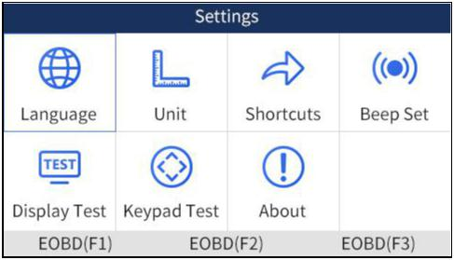

Figura 8-1 Tela de configurações de amostra

2. Pressione a tecla de seta esquerda e direita para selecionar um idioma e pressione a tecla ENTER para confirmar. Pressione a tecla Voltar para sair e retornar.

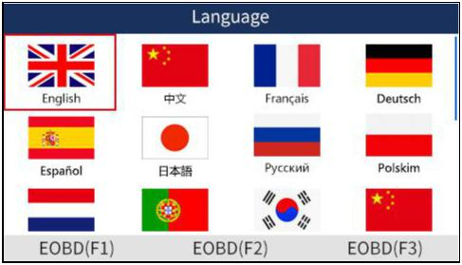

Figura 8-2 Tela de seleção de idioma de amostra

8.2 Alterar unidades

Selecionar Unidade abre uma caixa de diálogo que permite escolher unidades de medida.

Para alterar a configuração da unidade:

1. Role com as teclas de seta para destacar Unidades no menu Configurações e pressione a tecla ENTER.

32

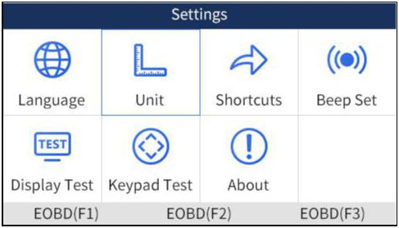

Figura 8-3 Tela de configurações de amostra

2. Pressione a tecla de seta para cima e para baixo, selecione um item e pressione a tecla ENTER para salvar e retornar.

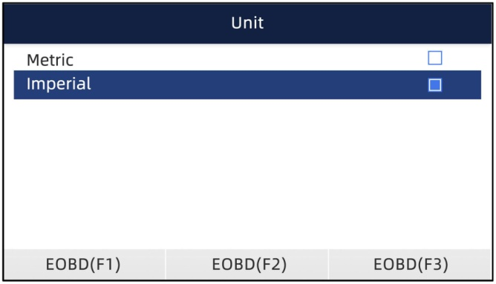

Figura 8-4 Tela de seleção da unidade de amostra

8.3 Configurar teclas de atalho

A opção Selecionar atalhos permite alterar a funcionalidade dos botões de atalho.

Para atribuir uma função a um botão de atalho:

1. Role com as teclas de seta para destacar Atalhos no menu Configurações e pressione a tecla ENTER. Uma tela com as teclas de atalho disponíveis é exibida.

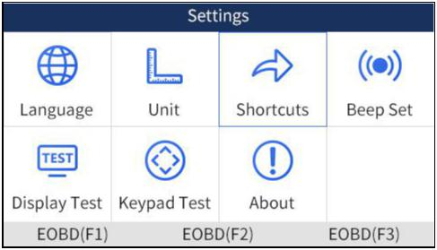

Figura 8-5 Tela Configurações de amostra

33

2. Pressione as teclas de seta para cima e para baixo, selecione uma tecla de atalho e pressione a tecla ENTER. Uma tela com uma lista de aplicativos carregados é exibida.

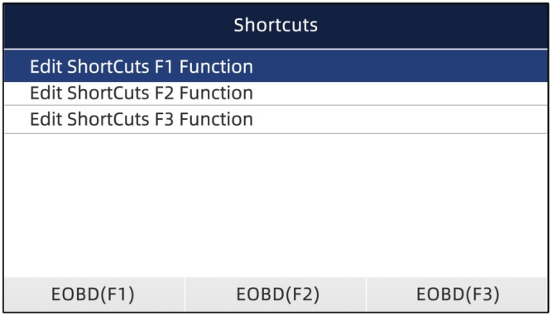

Figura 8-6 Tela de exemplo de atalhos

3. Role com as teclas de seta para destacar um aplicativo e pressione a tecla ENTER para atribuir o aplicativo à tecla de atalho.

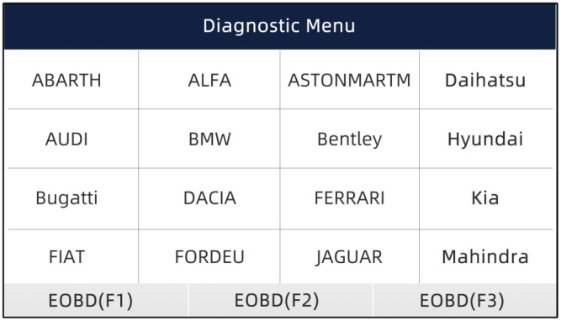

Figura 8-7 Tela de exemplo de atalhos

8.4 Configurar o Beeper

Selecionar Conjunto de bipes abre uma caixa de diálogo que permite ativar / desativar o sinal sonoro.

Para ligar / desligar o sinal sonoro:

1. Role com as teclas de seta para destacar Beep Set no menu Settings e pressione a tecla ENTER.

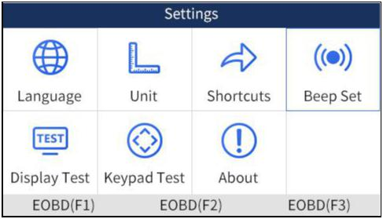

Figura 8-8 Tela de configurações de amostra

34

2. Pressione a tecla de seta para cima e para baixo, selecione um item e pressione a tecla ENTER para salvar e retornar.

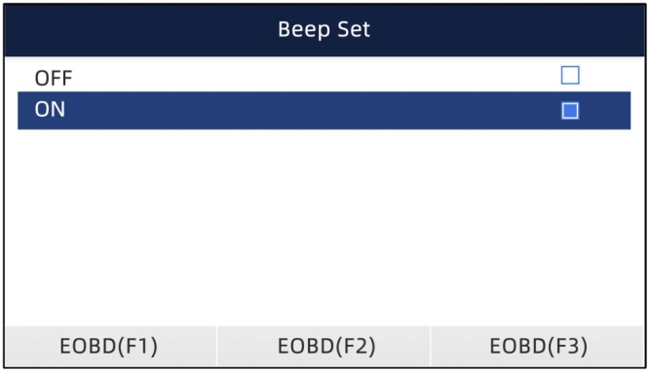

Figura 8-9 Tela Ligar / Desligar amostra de sinal sonoro

8.5 Teste de exibição

Selecionar a opção Teste de exibição abre uma tela que permite verificar a funcionalidade da exibição.

Para testar a exibição:

1. Role com as teclas de seta para destacar Exibir teste no menu Configurações e pressione a tecla ENTER para iniciar o teste. Verifique se há algum ponto faltando na tela LCD.



Figura 8-10 Exemplo de tela de teste de LCD

2. Para sair do teste, pressione a tecla Voltar.

8.6 Teste do teclado

A seleção da opção Teste do teclado abre uma tela que permite verificar a funcionalidade do teclado.

Para testar o teclado:

1. Role com as teclas de seta para destacar Teste do teclado no menu Configurações e pressione a tecla ENTER.

35

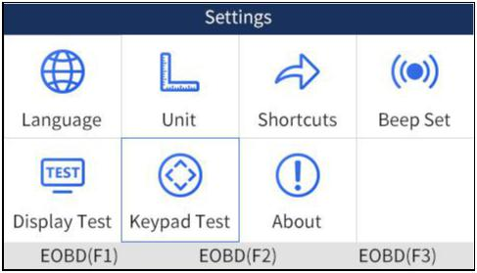

Figura 8-11 Tela de configurações de amostra

2. Pressione qualquer tecla para iniciar o teste. A tecla de virtude correspondente à tecla pressionada será destacada na tela, se funcionar corretamente.

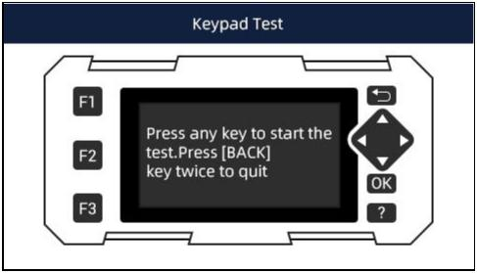

Figura 8-12 Exemplo de tela de teste do teclado

3. Para sair do teste, pressione a tecla Voltar duas vezes.

8.7 Informações da ferramenta

A seleção da opção Sobre abre uma tela que mostra informações sobre sua ferramenta de digitalização, como número de série, que podem ser necessárias para o registro do produto.

Para visualizar informações da sua ferramenta de digitalização:

1. Role com as teclas de seta para destacar Sobre no menu Configurações e pressione a tecla ENTER.

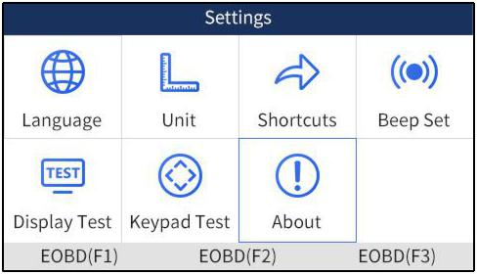

Figura 8-13 Tela de configurações de amostra

36

2. Uma tela com informações detalhadas do scanner é exibida.

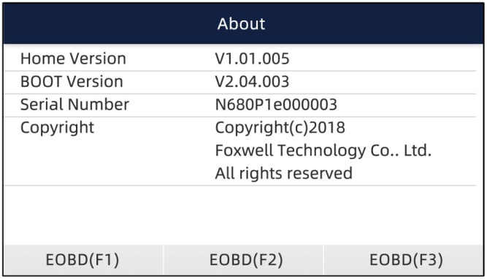

Figura 8-14 Tela de informações da ferramenta de amostra

3. Pressione a tecla Voltar para sair.

9 Atualização

O scanner pode ser atualizado para manter você atualizado com o mais recente desenvolvimento de diagnóstico. Esta seção ilustra como registrar e atualizar sua ferramenta de digitalização.

Para atualizar seu scanner, siga as três etapas abaixo:

Etapa 1: obtenha um ID FOXWELL.

Etapa 2: registre o produto com o número de série do produto.

Etapa 3: atualize o produto pelo aplicativo de atualização FoxAssist.

Para as etapas 1 e 2, você também pode ir ao nosso site com o link abaixo.

Etapa 1: http://www.foxwelltech.us/support-detail-216.html

Etapa 2: http://www.foxwelltech.us/support-detail-621.html

9.1 Criar um ID Foxwell

9.1.1 Registre-se pelo site

Se você é novo na FOXWELL, registre-se em www.foxwelltech.us e crie um ID FOXWELL primeiro. Se você instalou o aplicativo de atualização FoxAssist, consulte o guia de registro na 9.1.2.

1. Para se registrar através do site:

Para criar um ID da Foxwell e registrar sua ferramenta de digitalização

uma. Visite o sitewww.foxwelltech.us e selecione Suporte> Registrar.

37

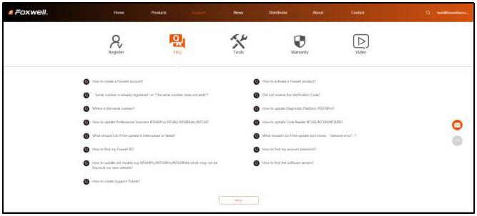

Figura 9-1 Tela de registro de amostra

b. Clique no link Registrar no canto superior direito do site ou no lado inferior da página inicial.

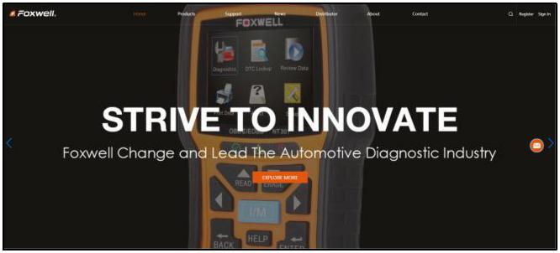

Figura 9-2 Tela de registro de amostra

2. Digite seu próprio endereço de e-mail e clique em “Enviar código” para encontrar o código de verificação em sua caixa postal. Crie uma senha exclusiva, confirme a senha e clique em "Registro gratuito" para concluir. Quando seu ID for criado, você poderá visualizar todos os programas associados à sua ferramenta, fazer download de atualizações, editar seu perfil, enviar comentários e participar de nossa comunidade para compartilhar suas idéias e histórias sobre nossos produtos. Nota: lembre-se sempre de seu ID e senha FOXWELL, pois é importante gerenciar seu produto e suas atualizações.

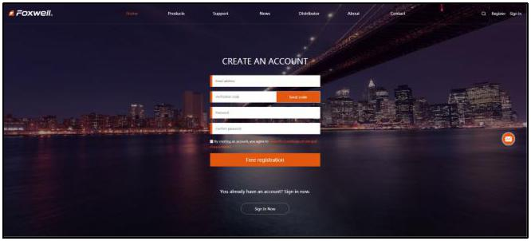

Figura 9-3 Tela de preenchimento de formulário de registro de amostra

IMPORTANTE

O nome do usuário é limitado ao endereço de e-mail e sempre encontre o código de verificação no seu e-mail registrado.

3. Uma mensagem de sucesso no registro será exibida se você se registrou com sucesso.

38

IMPORTANTE

Lembre-se sempre de seu ID e senha FOXWELL, pois é importante gerenciar seu produto e suas atualizações.



4. A página de registro será ignorada, pulando para a página de login. Basta inserir seu ID e senha FOXWELL para fazer login.

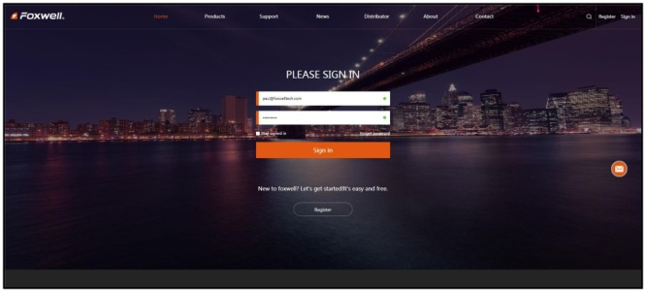

Figura 9-4 Tela de exemplo de entrada

5. Quando o login for bem-sucedido, o Centro de Membro será exibido abaixo. Essa plataforma permite revisar os produtos registrados, registrar novos produtos, modificar informações pessoais ou redefinir a senha.

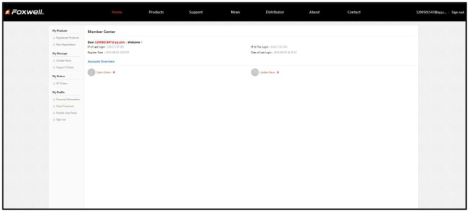

Figura 9-5 Exemplo de tela da Central de Membros

6. Se você esquecer sua senha, clique em Entrar no canto superior direito do site e clique em Esquecer a senha. É necessário inserir seu endereço de e-mail registrado, código de verificação, nova senha e senha confirmada, clique em Redefinir senha.

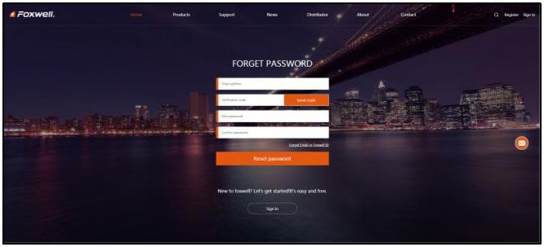

Figura 9-6 Exemplo de tela de identificação de usuário e / ou recuperação de senha

39

IMPORTANTE

Antes de inserir uma nova senha ou confirmar a senha, digite o Código de Verificação correto no seu e-mail registrado.



7. Uma mensagem de redefinição de senha bem-sucedida será exibida se você restabelecer a senha com êxito.

Agora você pode fazer login com seu ID e a nova senha. Se você quiser alterar a senha, entre com seu nome de usuário e senha e selecione Meu perfil / Redefinir senha.

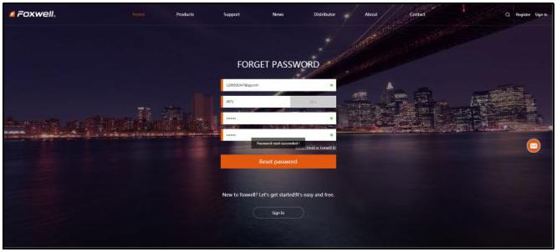

Figura 9-7 Tela de exemplo de redefinição de senha bem-sucedida

8. Se você esquecer seu e-mail ou Foxwell ID, clique em Entrar no canto superior direito do site, clique em Esqueceu a senha e clique em Esquecer email ou Foxwell ID. Você é obrigado a inserir seu número de série do registro.

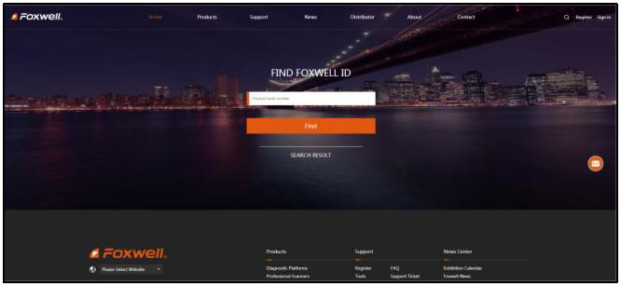

Figura 9-8 Tela de amostra do número de série do produto necessário 9. Seu e-mail ou ID da Foxwell registrado serão exibidos em RESULTADO DE PESQUISA.

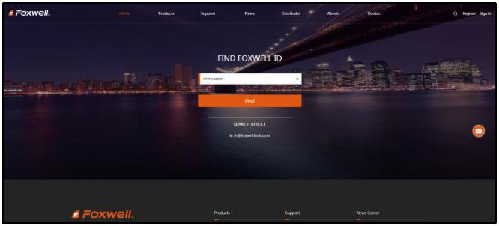

Figura 9-9 Exemplo de tela de resultado da pesquisa FOXWELL

40

9.1.2 Registre-se no FoxAssist

Você também pode registrar e criar um ID da Foxwell com o cliente de atualização FoxAssist.

Para se registrar através do site:

1. Visite nosso site www.foxwelltech.us e acesse a página do produto. Encontre o modelo do seu produto e clique nele para visualizar o perfil do produto. Ou Encontre a ferramenta de atualização em Ferramentas na página Suporte. Selecione a guia Download para baixar o arquivo do aplicativo para PC.

2. Descompacte o arquivo do aplicativo. Siga as instruções na tela do computador para instalar o aplicativo e o driver.

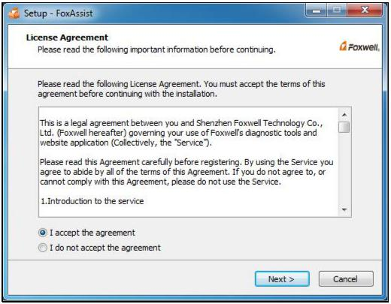

Figura 9-10 Exemplo de tela de instalação do FoxAssist

3. Clique duas vezes no ícone da área de trabalho  para iniciar o aplicativo.

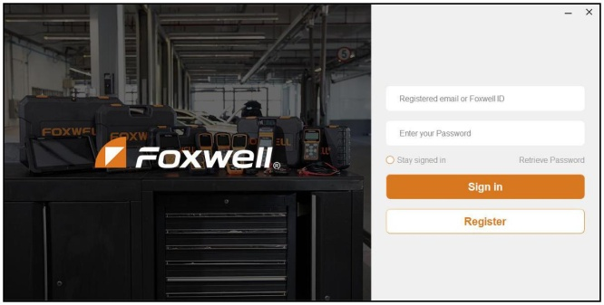

Figura 9-11 Exemplo de tela principal do FoxAssist

4. Clique no botão Registrar, uma janela Registrar será exibida. Digite seu próprio endereço de e-mail e clique em "Enviar código" para encontrar o código de verificação na sua caixa de correio. Crie uma senha exclusiva, confirme a senha e clique em "Registro gratuito" para concluir.

41

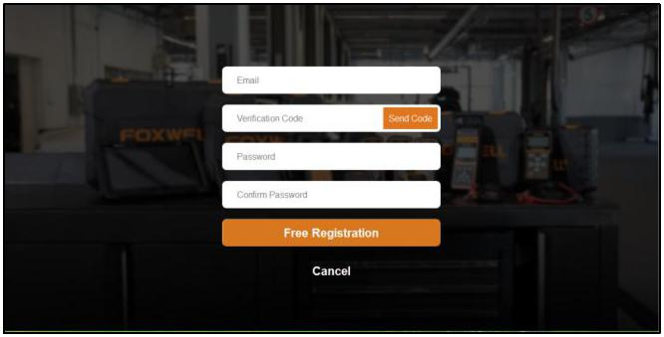

Figura 9-12 Tela de registro de amostra

5. Uma conta Registrada com êxito será exibida se você se registrou com sucesso.

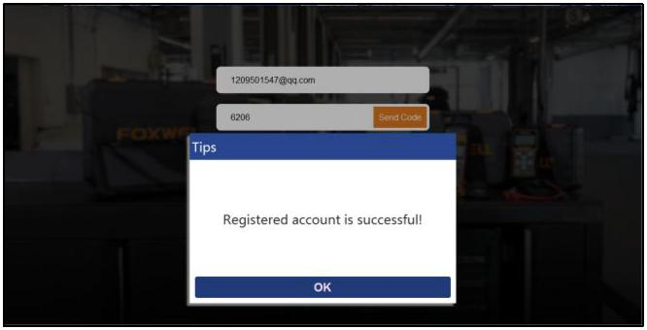

Figura 9-13 Tela de exemplo de sucesso no registro

6. Clique em OK. Ele pula para a página de login automaticamente. Você pode inserir seu ID e senha FOXWELL para fazer login.

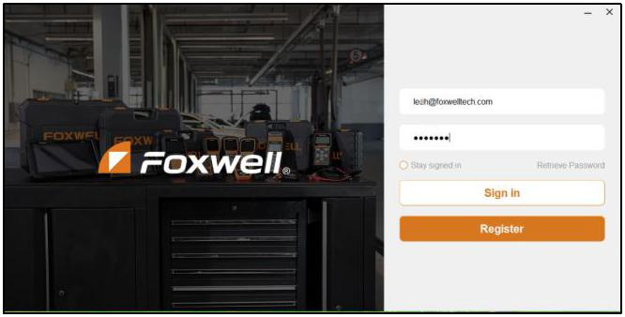

Figura 9-14 Exemplo de tela de login

9.2 Registre seu scanner

Para registrar um scanner, você pode se registrar em www.foxwelltech.usor pelo aplicativo de atualização para PC FoxAssist.

42

9.2.1 Registre-se pelo site

1. Abra a página www.foxwelltech.usmain e clique em Entrar. Insira seu ID FOXWELL / e-mail e senha registrados.



Figura 9-15 Exemplo de tela de login

2. Quando o login for bem-sucedido, a Central de Membros será mostrada abaixo. Essa plataforma permite revisar os produtos registrados, registrar novos produtos, modificar informações pessoais ou redefinir a senha.



Figura 9-16 Exemplo de tela da Central de Membros

3. Para registrar um produto, clique em Meus Produtos> Novo Registro. Insira o número de série correto e clique no botão Enviar para concluir o registro do produto. Repita o processo se você tiver mais produtos.

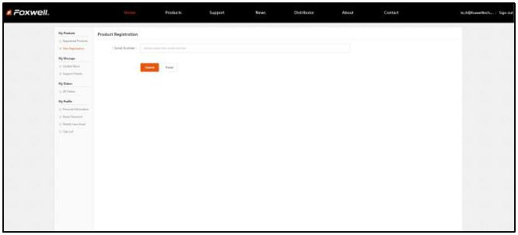

Figura 9-17 Exemplo de tela de registro de novos produtos

43

NOTA

Para verificar o número de série de um dispositivo, inicie-o e selecione Configuração> Sobre. O número de série está na página Sobre. Você também pode encontrar o número de série na parte traseira da unidade principal ou no cartão de garantia.



9.2.2 Registre-se no FoxAssist

Para se registrar no FoxAssist:

1. Inicie o aplicativo para PC FoxAssist. Entre com seu ID / Foxwell e-mail e senha registrados.



Figura 9-18 Exemplo de tela de login

2. Selecione Ativar e insira o número de série para concluir o registro do produto. Se você possui vários scanners a serem registrados, digite todos os números de série que deseja ativar. Ou você também pode conectar o scanner ao seu PC via cabo USB, escolher o ícone Atualizar e pressionar a tecla Enter no scanner. Seu número de série será adquirido automaticamente pelo FoxAssist e clique em Ativar para concluir.

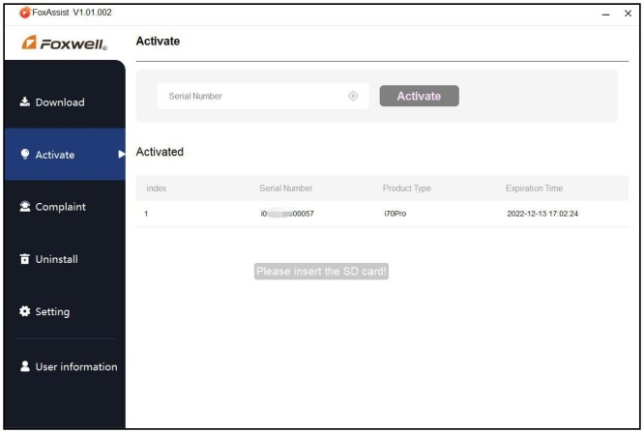

Figura 9-19 Exemplo de tela de ativação de novo produto

9.3 Atualizar o scanner

Para atualizar o scanner, você precisa das seguintes ferramentas:

● A ferramenta de digitalização

● aplicativo para PC FoxAssist

44

● PC ou laptop com portas USB

● serviço de Internet

Para poder usar a ferramenta de atualização, o PC ou laptop deve atender aos seguintes requisitos mínimos:

● Sistema operacional: Windows 7, Windows 8 e Windows 10.

● CPU: Intel PⅢ ou superior

● RAM: 64 MB ou melhor

● Espaço no disco rígido: 30 MB ou superior

● Tela: tela colorida de 800 * 600 pixels, 16 bytes ou melhor

● Internet Explorer 4.0 ou mais recente

NOTA

Antes de atualizar, verifique se sua rede funciona corretamente.

Antes de atualizar, verifique se você já criou um ID da Foxwell.



Para atualizar seu scanner:

1. Clique duas vezes no ícone  da área de trabalho para iniciar o aplicativo.

2. Conecte o scanner ao seu PC via cabo USB.

3. Faça login com seu ID e senha da Foxwell.



Figura 9-20 Exemplo de entrada na tela do FoxAssist

4. Você é levado ao toque em Download depois de fazer login, escolha o ícone Atualizar e pressione a tecla Enter no scanner, depois todas as atualizações aplicáveis ao seu scanner serão exibidas.

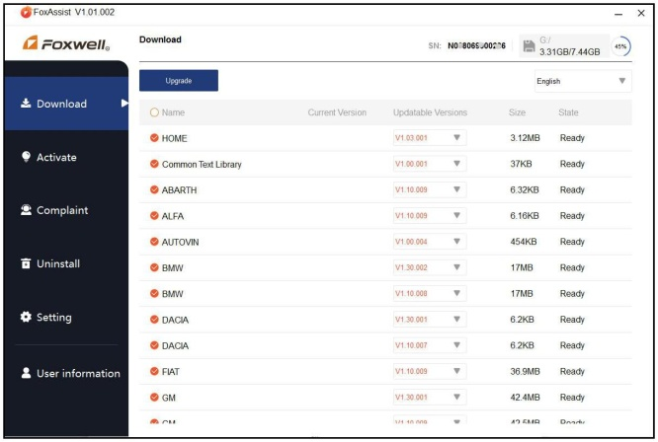

Figura 9-21 Tela de download de amostra

45

5. Clique nas caixas de seleção na frente dos softwares que você deseja atualizar e, em seguida, clique no botão Atualizar na parte superior dos softwares para fazer o download.

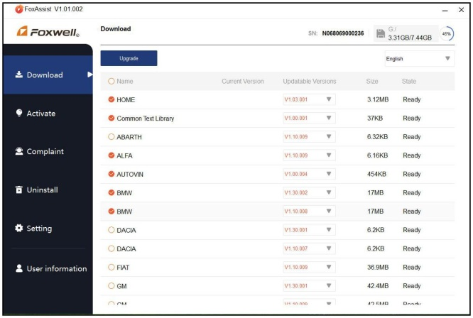

Figura 9-22 Tela de verificação de atualização de amostra

6. Quando o botão Atualizar é clicado, ele começa a baixar. E você pode verificar o status atual. Se o Status atual mostrar Download, não feche o aplicativo de atualização.

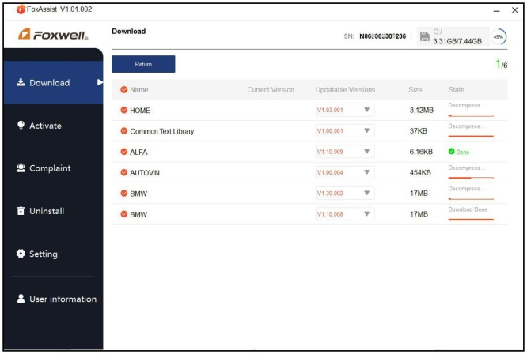

Figura 9-23 Tela de atualização de amostra

7. Quando todos os itens forem atualizados, um "Todos os downloads de software foram instalados com sucesso!" mensagem é exibida. Por favor, clique em OK para confirmar.

46

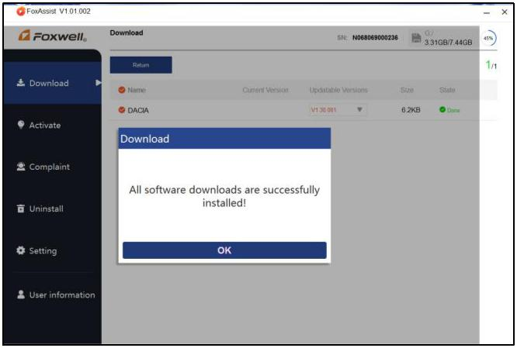

Figura 9-24 Tela de atualização de amostra concluída 8. Clique em Retornar para revisar todo o status do software.

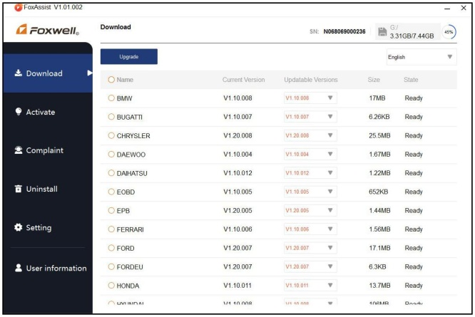

Figura 9-25 Tela de exemplo de gerenciamento de software

NOTA

Se a caixa de diálogo "Falha na atualização" aparecer, isso indica que as atualizações do software falharam. Por favor, verifique a conexão de rede. Se o problema persistir, entre em contato com support@foxwelltech.com ou com o revendedor local para obter assistência.

9. Se você tiver alguma dúvida sobre o produto, clique em Reclamação, preencha todas as informações necessárias e clique em Enviar para nos enviar seu problema.

47

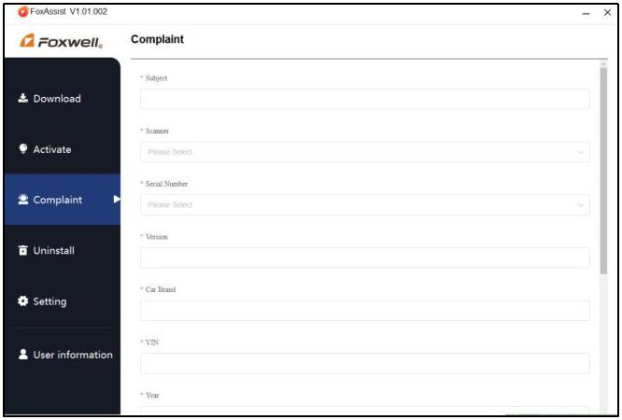

Figura 9-26 Exemplo de tela de reclamação

10. Para desinstalar um software ou todos os softwares, selecione-os na guia Desinstalar e clique no botão Desinstalar. E os itens desinstalados podem ser encontrados na tela Desinstalar.

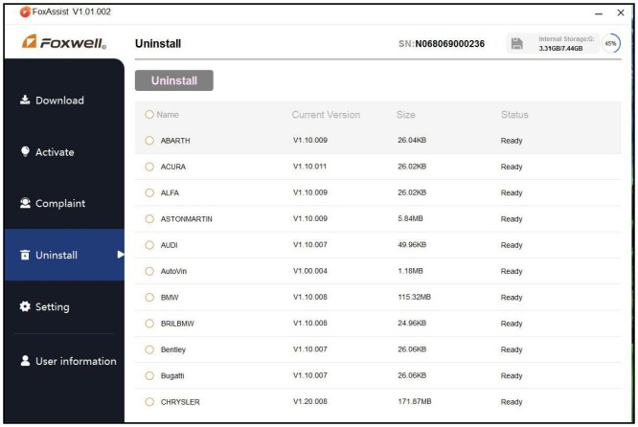

Figura 9-27 Tela de exemplo de desinstalação de software 11. Clique em Configurações para alterar o idioma da ferramenta de atualização.

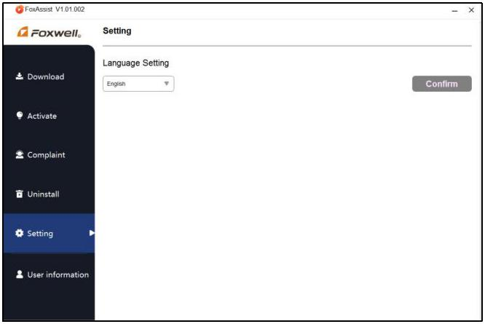

Figura 9-28 Exemplo de tela de configuração do FoxAssist

48

12. Clique em Informações do usuário para visualizar suas informações pessoais. Para modificar suas informações pessoais, clique em Editar e digite na caixa de mensagem e clique em Confirmar. Para nos ajudar a oferecer melhores vendas, verifique se o telefone, email e país foram inseridos corretamente.

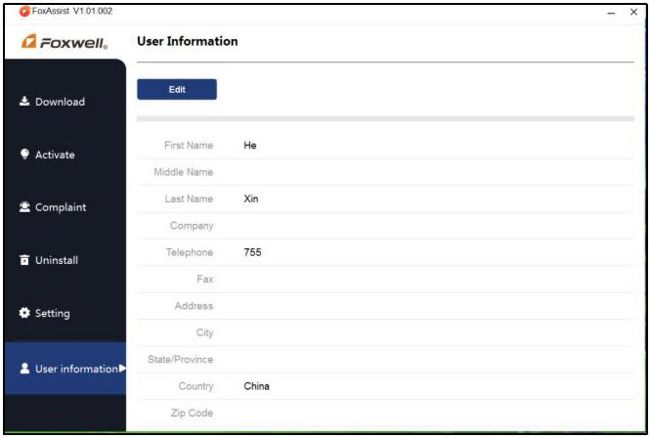

Figura 9-29 Exemplo de tela de informações do usuário

49